UPAYA PENGEMBANGAN DAKWAH RISMA
AL-AMIN DESA PULO GETO KECAMATAN MERIGI

SKRIPSI

Diajukan Untuk Memenuhi Syarat-Syarat
Guna Memperoleh Gelar Sarjana (S.1)
Pada Ilmu Dakwah

OLEH :

LERI
NIM. 15521013

PRODI KOMUNIKASI DAN PENYIARAN ISLAM
FAKULTAS USHULUDDIN, ADAB DAN DAKWAH
INSTITUT AGAMA ISLAM NEGERI
(IAIN) CURUP
TAHUN 2020

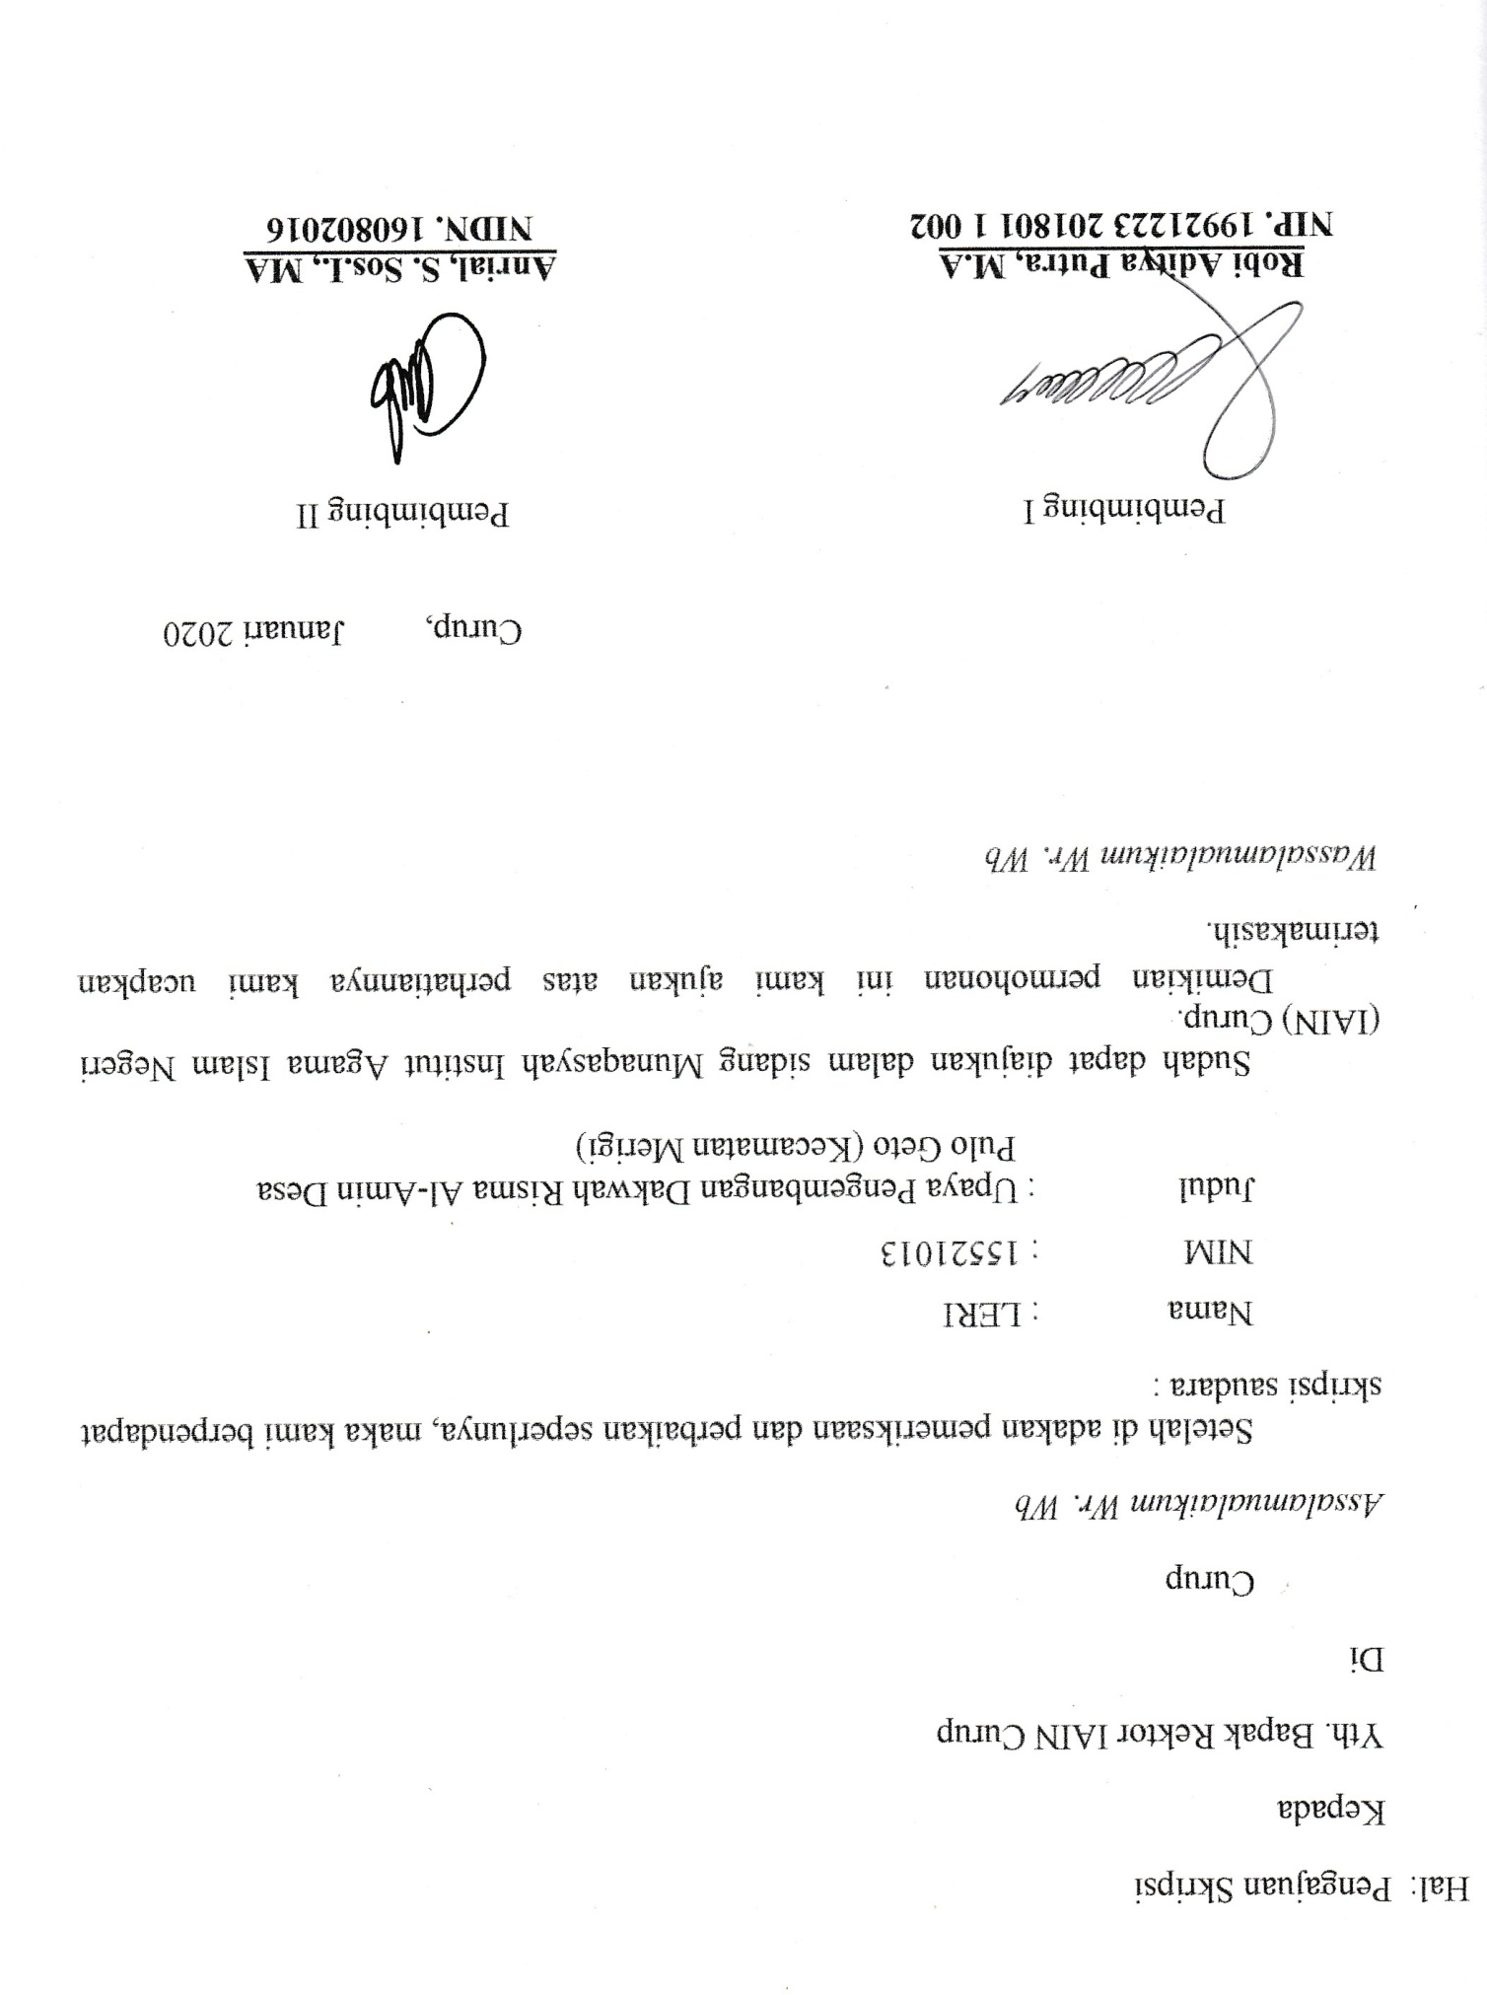

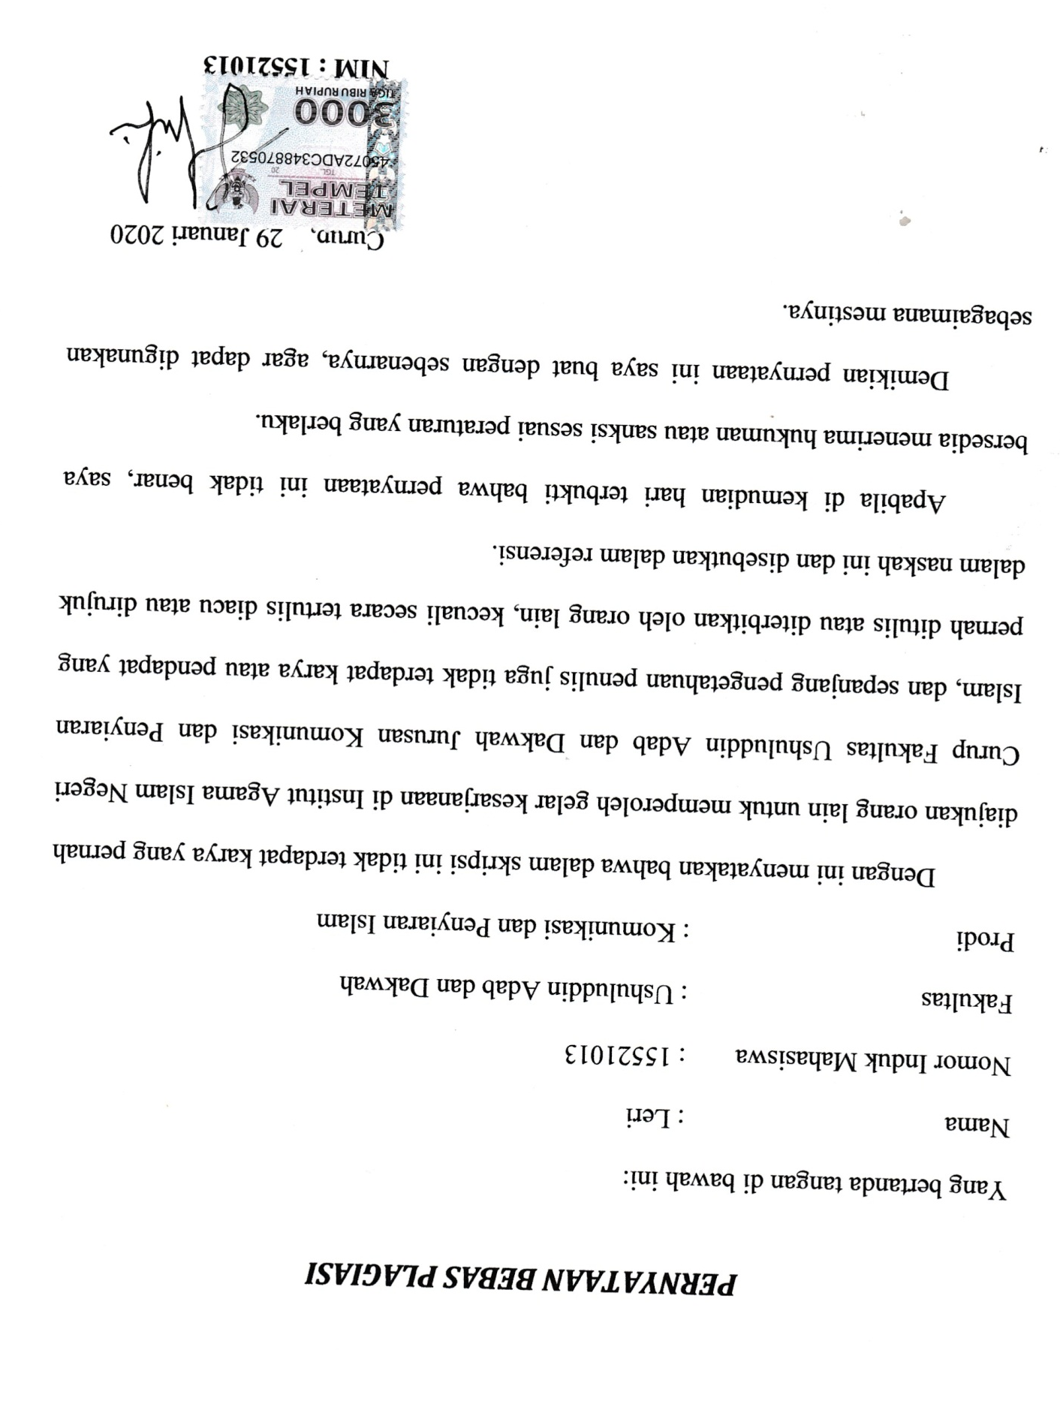

Kata Pengantar
Assalamu’alaikum Warahmatullahi Wabarakatuh.
Segala puji serta syukur penulis panjatkan kehadirat Allah Swt, segala pemilik sumber segala ilmu yang hidayah-Nya selalu terpancar kepada mahluk-Nya, sehingga penulis mampu menyelesaikan skripsi yang berjudul “Eksistensi Dakwah Islam pada Masyarakat Multi Agama”. Shalawat dan salam selalu tercurah kepada kekasih-Nya yaitu Nabi Muhammad Saw beserta keluarga dan sahabat. Karena beliaulah yang menjadi suritauladan bagi kami agar menjadi insan kamil yang beriman dan bertakwa kepada Allah Swt.
Adapun tujuan penulisan skripsi ini adalah untuk memenuhi syarat kurikuler guna mendapatkan gelar sarjana strata satu (S1) Program Studi Komunikasi Dan Penyiaran Islam (KPI) pada Fakultas Ushuluddin Adab Dan Dakwah di Institut Agama Islam Negri (IAIN) Curup.
Skripsi ini merupakan manifestasi dan berpikir ilmiah yang penulis lakukan secara maksimal, penulis menyadari sepenuhnya bahwa tanpa adanya masukan, dorongan, dan bantuan berbagai pihak, maka tidak mungkin penulis dapat menyelesaikan skripsi ini dengan baik. Untuk itu, dalam kesempatan ini penulis ingin mengucapkan ucapan terimakasih kepada semua pihak yang memberikan sumbangsi serta motivasi dalam menyelesaikan skripsi ini terutama kepada:
- Bapak Dr. Rahmat Hidayat, M.Ag., M.Pd selaku Rektor IAIN Curup.
- Bapak Dr. H. Beni Azwar, M.Pd.Kons selaku Wakil Rektor I.
- Bapak Dr.Kusen, M. Pd selaku Wakil Rektor II.
- Bapak Dr. Idi Warsah, M.Pd. I selaku Dekan Fakultas Ushuluddin Adab dan Dakwah IAIN Curup.
- Bapak Hariya Toni, S.Sos,I.MA selaku Wakil Dekan I Fakultas Ushuluddin, Adab, dan Dakwah Institut Agama Islam Negeri (IAIN) Curup dan selaku dosen Pembimbing

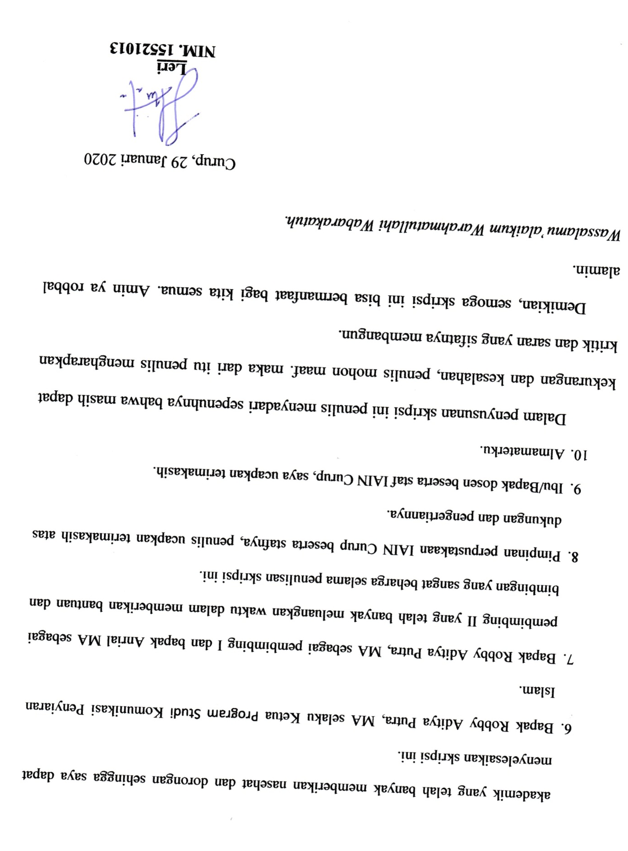

Motto :

“SUKSES ADALAH SAAT PERSIAPAN DAN KESEMPATAN BERTEMU”

Persembahan
Kupersembahkan karya sederhanaku untuk :

- Tuhan Yang Maha Esa
- Teristimewa kepada ayahanda (Ramadi) dan ibunda tercinta (Rusna) yang telah memberikan banyak dukungan baik materi, maupun motivasi serta untaian do’a disetiap langkahku dan hingga selesai perjuanganku, terima kasih atas kasih sayangmu atas pengorbananmu dalam hidupku merupakan semangat terbesarku untuk meraih cita-citaku, semoga allah membalas apa yang telah kalian berikan, dan semoga allah meridhoi setiap langkah kita. amin
- Teman dan sahabatku terimakasih telah memberi motifasi semangat dan persahabatan yang bukan hanya sekedar sahabat namun sekaligus keluarga yang insya ALLAH akan selalu tetap keluarga. Seorang “sahabat” yang terpilih dan akan dipilihkan oleh Allah untukku kelak, semoga kita mampu terus mengarungi bahtera kehidupan dan berdiri di jalan-Nya.
- Dan seluruh teman-teman yang selalu menjaga nama baik almamater Institut Agama Islam Negeri IAIN Curup.

ABSTRAK

Oleh : Leri
“Upaya Pengembangan Dakwah Risma Al-Amin Desa Pulo Geto
Kecamatan Merigi”

Dakwah merupakan kegiatan yang harus dialakukan oleh seluruh umat islam. Baik itu laki-laki ataupun perempuan, baik yang berkulit hitam maupun berkulit putih dituntut untuk melakukan dakwah supaya kegiatan dakwah selalu bergemuruh dipenjuru dunia.
Aktifitas dakwah sama halnya dengan tarikan nafas apabila dakwah itu berhenti maka manusia tidak akan menikmati kehidupan, ia tidak akan bergerak dan tidak akan merasakan nikmatnya kehidupan, yang dilihatnya hanya kegelapan takterdengar nyanyian burung-burung dan hanya kehampaan yang dirasakan.
Beragam aktifitas kegiatan dakwah yang dapat dilakukan umat muslim untuk menyeru manusia kejalan Allah Swt, mengubah manusia untuk menjadi manusia yang lebih baik sehingga mendapat kebahagiaan didunia dan diakhirat.
Aktivitas dakwah bisa dilakukan dengan ucapan atau lisan, memberikan nasehat-nasehat melalui berbagai kegitan yang ada seperti pengajian, memberikan ceramah subuh, memperingati hari besar islam dan lain-lain. Yang pada intinya kegiatan tersebut dapat membawa manusia kejalan keselamatan meraih kebahagiaan yang abadi yaitu kebahagiaan akherat.

DAFTAR ISI
Halaman judul i
Halaman persetujuan pembimbing ii
Pernyataan bebas plagiasi iii
Halaman pengesahan iv
Kata pengantar v
Motto vi
Persembahan vii
Abstrak viii
Daftar isi x
BAB I PENDAHULUAN
- Latar Belakang Masalah 1
- Rumusan Masalah 12
- Batasan Masalah 13
- Tujuan Penelitian 13
- Manfaat Penelitian 14
- Definisi Koperasional 14
BAB II TINJAUAN TEORI
- Landasan Teori 17
- Tinjauan Terhadapa penelitian yang Relevan 47
BAB III METODE PENELITIAN
- Jenis Penelitian 48
- Sumber Penelitian 49
- Tempat Penelitian 49
- Jenis Sumber Data 49
- Tekhnis Analisis Data 53
- Gresidilitas 55

BAB IV HASIL PENELITIAN
- Kondisi Umum Wilaya Penelitian 58
- Upaya Pengembangan Dakwah Risma al-Amin Desa
Pulo Geto 71
- Kegiatan Dakwa Risma Al-Amin Desa Pulo Geto 77
BAB V PENUTUP
- Kesimpulan 88
- Saran 89
DAFTAR PUSTAKA
LAMPIRAN

BAB I
PENDAHULUAN
- Latar Belakang masalah
Dakwah adalah suatu aktifitas atau kegiatan yang bersifat menyeru atau mengajak kepada orang lain untuk mengamalkan ajaran islam,proses penyampaian ajaran islam yang dilakuakan secara sadar dan sengaja. Suatu aktifitas yang yang pelaksanaannya biasa dilakukandengan berbagai cara atau metode yang direncanakan dengan tujuan mencari kebahagian hidup dengan dasar kerhidoan Allah SWT. Dakwah juga merupakan sebagai usaha peningkatan pemahaman keagamaan untuk mengubah pandangan hidup, sikap batin dan prilaku umat yang tidak sesuai dengan ajaran islam islam menjadi sesuai dengan tuntunan syariat untuk memperoleh kebahagiaan hidup di dunia dan akherat.
Dakwah bukan hanya kewenangan ulama atau tokoh agama. Setiap muslim dapat melakukan dakwah, karena dakwah bukan ceramah dari mimbar kemimbar saja. Dakwah islam meliputi wilayah yang luas dalam semua aspek kehidupan. Ia memiliki ragam bentuk, metode, media, pesan, pelaku, dan mitra dakwah. Dakwah adalah denyut nadi islam,islam dapat bergerak lantaran karena dakwah.
Luasnya wilayah dakwah dan peranannya membuat kesulitan di dalam merumuskan defenisi dakwah secarah tepat. Sementarah itu pandangan dari beberapa ulama memberikan defenisi yang berfariasi,antara lain:
Ali Makfudh dalam kitabnya mengatakan, dakwah adalah mendorong manusia untuk berbuat kebajikan dan mengikuti petunjuk agama, menyeru mereka kepada kebaikan dan mencega mereka dari perbuatan munkar agar memperoleh kebahagian dunia dan akhirat. dan juga menurut nasrudin latif menyatakan, bahwah dakwah adalah setiap usaha aktifitas dengan lisan,maupun tulisan yang bersifat menyeru, mengajak, memangil manusia lainnyauntuk beriman dan mentaati allah swt. Sesuai dengan garis-garis akidah dan syariat serta akhlak islamia.
Definisi-definisi di atas dapat disimpulkan bahwah evensi dakwah merupakan aktifitas dalam upaya untuk mengubah manusia, baik individu maupun masyarakat dari situasi yang tidak baik menjadi situasi yang lebih baik, secarah umum definisi dakwah yang dikemukakan parah ahlidi atas menunjukan kepadah kegiatan yang bertujuan perubahan positif dalam diri manusia. perubahan positif ini diwujudkan dengan peningkatan iman, meningkat karena sasaran dakwah adalah iman. Karena tujuannya baik maka bentuk kegiatannya juga harus baik. Ukuran baik buruk adalah syariat islam yang termaktub dalam al-qur’an dan hadits.
Adapun menurut para ahli yang lain mengatakan sebagai berikut:
Masdar helmi mengatakan bahwa dakwah adalah mengajak dan mengerakan manusia agar mentaati ajaran-ajaran Allah SWT (islam) termasuk amar ma’ruf nahi munkar untuk bisa memperoleh kebahagian di dunia dan di akhirat. Quraish shihab mendefinisikannya sebagai seruan atau ajakan kepada keinsyafan, atau usaha mengubah situasi yang tidak baik menjadi lebih baik dan sempurna baik terhadap pribadi maupun masyrakat.
Syuhada' di sini ialah orang-orang Islam yang gugur di dalam peperangan untuk menegakkan agama Allah. sebagian ahli tafsir ada yang mengartikannya dengan menjadi saksi atas manusia sebagai tersebut dalam ayat 143 surat Al Baqarah.

Artinya : dan demikian (pula) Kami telah menjadikan kamu (umat Islam), umat yang adil dan pilihan agar kamu menjadi saksi atas (perbuatan) manusia dan agar Rasul (Muhammad) menjadi saksi atas (perbuatan) kamu. dan Kami tidak menetapkan kiblat yang menjadi kiblatmu (sekarang) melainkan agar Kami mengetahui (supaya nyata) siapa yang mengikuti Rasul dan siapa yang membelot. dan sungguh (pemindahan kiblat) itu terasa Amat berat, kecuali bagi orang-orang yang telah diberi petunjuk oleh Allah; dan Allah tidak akan menyia-nyiakan imanmu.
Umat Islam dijadikan umat yang adil dan pilihan, karena mereka akan Sesungguhnya Allah Maha Pengasih lagi Maha Penyayang kepada manusia menjadi saksi atas perbuatan orang yang menyimpang dari kebenaran baik di dunia maupun di akhirat.dan mencega dari perbutan munkar agar mendapat keberuntungan. Di jelaskan dalam firman allah dalam surat al-imran 104 sebagai berikut.

Artinya : dan hendaklah ada di antara kamu segolongan umat yang menyeru kepada kebajikan, menyuruh kepada yang ma'ruf dan mencegah dari yang munkar merekalah orang-orang yang beruntung.
Pengembangan adalah proses, cara perbuatan, mengembangkan. pengembangan bearti membina, meningkatkan kualitas. Dengan demikian, perkembangan dapat dimengerti ebagai suatu proses dalam organisasi yang difokuskan pada peningkatan kemampuan melaksanakan tugas baru untuk mewujudkan eksistensi suatu dakwah yang lebih baik di masa mendatang.
Pengembangan dakwah dalam kemajemukan masyarakat saat ini serta dengan banyaknya persoalan yang dihadapi oleh masyrakat menimbulkan pertanyaan bagaimana upaya pengembangan dakwah yang dilakukan oleh parah da’i dalam menyampaikan sebuah pesan dawah kepada masyarakat dengan banyaknya permasalahan yang dihadapi oleh masyarakat.
Menurut Arifin dalam merumuskan pengembangan dakwah ada empat faktor atau cara yang harus diperhatikan yaitu pengenalan khalayak, penyusunan pesan penetapan metode dan pemilihan media.
Persoalan-persoalan tersebut sangat penting untuk dikaji secara akademik berimplikasi kuat pada persoalan metodologi dakwah yang selama ini dipahami dan dipraktikan, apalagi dakwah yang dipahami hanya sebatas tabli, yaitu mengajak manusia kepada islam dan batas-batas kewajaran. metodologi islam dalam mengembangkan dakwah dapat dilakuakan dengan cara konsep dakwah yang mendepankan cara-cara simpatik, bijaksana,dan lebih humanis tidak ada unsur paksaan,selain itu, terdapat juga kelompok –kelompok muslim yang merespon upaya pengembangan dakwah yang dilakukan dengan cara pendekatan sosiologis,budaya dan pendidikan.
Dengan demikian dapat disimpulkan bahwa pengembangan dakwa adalah suatu cara atau proses di dalam upaya penyampian pesan kepada masyarakat dengan mengatasi permasalahan-permasalahan yang dihadapi masyarakat tersebut.hal ini dapat dirumuskan dengan bentuk pengena khalayak, penyusunan pesan, penentuan metode dan penetapan media.
Remaja adalah rentang kehidupan manusia, yang berlangsung sejak berakhir nya masa kanak-kanak sampai awal dewasa. Di negara-negara barat, istilah remaja dikenal dengan “adolescence” (kata bendanya adolescintia=remaja), yang bearti tumbuh menjadi dewasa.Disebut masa peralihan antara masa kanak-kanak dengan masa dewasa pada priode ini terjadi perubahan besar dan mendasar mengenai kematangan funsi-fungsi rohani dan jasmani, terutama fungsi seksual. hal yang sangat menonjol pada priode ini adalah kesadaran yang mendalam diri sendiri.pada saat ini, remaja mulai meyakini kemauan, potensi dan cita-citanya mereka berusaha menemukan jalan hidupnya melalui mencari nilai-nilai tertentu seperti kebaikan keluhuran, kebijaksanaan, keadilan, keindahan dan sebagainya. Terlepas dari kesulitan dalam merumuskan definisi dan menentukan batas akhir masa remaja, namun dewasa ini istilah “adolesen” atau remaja telah digunakan secara luas untuk menunjukan suatu tahap perkembangan antara masa anak-anak dan masa dewasa, yang ditandai oleh perubahan fisik umum serta perkembangan kongnitif dan sosial. Batasan usia remaja yang umum digunakan oleh parah ahli adalah antara 12 hingga 21 tahun. Rentang usia remaja ini biasanya dibedakan menjadi tiga bagian, yaitu : 12-15 tahun = masa remaja awal, 15-18 tahun = masa remaja pertengahan, dan 18-21 tahun = masa remaja akhir.

Tetapi, monks, knoers dan haditono, membedakan masa remaja atas empat bagian yaitu:
- Masa pra- remaja atau pra-pubertas 10-12 tahun.
- Masa remaja awal atau pubertas 12-15 tahun.
- Masa remaja pertengahan 15-18 tahun.
- Masaremajaakhir 18-21 tahun.
Lain halnya pula pendapat dari E.B hulock, yang membagi tiga priode yaitu:
- Masa pubertas yang langsung antara 11-13 tahun.
- Masa adolesen/ remaja awal yang langsung antara 13-17 tahun.
- Masa remaja akhir langsung antara umur 17-21 tahun.
Dalam teori diatas dapat disimpulkan bahwa masa remaja berlangsung dari akhir masa kanak-kanak sampai awal dewasa. Masa remaja tersebut dibagi menjadi berbagai kategori dari masa remaja awal, masa remaja pertengahan dan masa remaja akhir. Batasan usia remaja yang pada umumnya digunakan dari usia 12 hingga 21 tahun.
Kecamatan merigi adalah salah satu dari kecamatan yang di kacamatan yang ada di wilayah kepahiang provinsi bengkulu.kecamatan merigi terdiri dari beberapa dan desa diantaranya ialah desa durian depun taba mulan, bumi sari, dan lain- lain.
Orang barat menyebut remaja dengan puber merupakan transisi dari anak-anak menjadi dewasa, sedangkan dinegara kita ada yang mengunakan istilah akil baliqh, pubertas, dan yang paling banyak menyebutnya dewasa dengan adolensi yang dapat diartikan sebagai pemuda yang keadaannya sedang mengalami ketenagaan.
Masa remaja biasa pula disebut masa persiapan untuk menempuh masa dewasa.tahaf perkembangan ini pulah umumnya disebut masa pencaroba atau masa peralihan dari masa anak-anak menuju kearah kedewasaan. Pada masa ini perkembangan-perkembangan cepat terjadi dalam segala bidang yang meliputi fisik, perasaan, kecerdasan, perkembangan sikap sosial dan kepribadian. Akhirnya remaja muda menjadi cemas dan tidak kestabilan emosi ini oleh orang dewasa kadang- kadang dinilai sebagai perbuatan nakal. Bilah mana perkembangan tersebut kurang di pahami oleh orang dewasa atau orang tua, maka akan terjadi kesalahpahaman antara remaja dengan orang tua atau orang dewasa serta lingkungannya.
Pendidikan remaja muslim dapat dilakuakan secara formal maupun non formal. Secara formal mereka memempu pendidikan yang diselengarakan oleh sekolah lanjutan, pesantren maupun perguruan tinggi, sedangkan nonformal mereka bisa aktif dalam pembinaan yang dilakukan oleh masyarakat atau kelompok mereka sendiri, diantaranya: ormas islam NU. Muhamadiyah, persis dan lainnya halaqqah, pengajian, perkumpulan pemuda dan remaja muslim, kelompok-kelompok studi dan remaja masjid.
Lalu timbul kesadaran perlunya organisasi yang perpanen dan akhirnya dibentuk remaja masjid. Saaat ini remaja masjid telah menjadi salah satu wada pavorit kegiatan remaja muslim. Umumnya di kota-kota besar sering di jumpai, meskipun masih ada hambatan atas keberadaannya, namun secara umum masyarakat suda semakin lebih bisa menerima kehadirannya.
Remaja yang ada di kecamatan merigi kesemuanya masih melanjutkan pendidikan tahap SD,SMP,dan SMA sederajat dan ada juga yang melanjutkan perkuliahan.
Keadaan remaja di kecamatan merigi tidak jauh berdeda keadaannya dengan remaja yang ada di tempat-tempat lain. Seperti zaman maju modern saat ini banyak di kalangan di sebagian anak remaja pergaulannya kurang baik, entah itu cara bergaul dengan orang tua, teman sebagainya dan lain-lain.hal ini disebabkan sebagian besar masyarakat yang ada di kecamatan merigi pekejaannya adalah sebagian petani. Ada juga sebagian anak remaja di kecamatan merigi pergaulannya sangat baik, itu baik dalam pergaulan degan orang tua, teman sebayanya dan lain-lain.
Pendeknya, untuk melahirkan generasi remaja yang berakhlak mulia memerlukan kepada penglibatan yang serius dari semua pihak. Dengan kerja sama dari setiap pihak yang terlibat, akan membantu usaha dalam melahirkan generasi remaja yang berakhlak mulia. Sangat memperhatinkan masa depan para remaja, lebih- lebih lagi diera globalisasi yang tidak ada lagi batasan-batasannya. Hal tersebut dapat merusak perkembangan anak remaja kedepan.
Kerusakan mental dan pritual masyarakat, para pemuda generasi penerus bangsa, sangat memperhatinkan hal tersebut dapat dilihat dari marak nya kasus penyalaan gunaan narkoba, sek bebas yang berujung laborsi serta penyebaran HIV AIDS yang sangat marak diusia remaja. Belum lagi sikaf mental malas, inferior dari bangsa lain, tidak mau kerja keras, ingin serba instan dan hal lain yang menyebabkan bangsa ini menjadi bangsa yang puna dimuka bumi ini. Kasus yang sangat berat ialah pudarnya lunturnya budaya islam nusantara yang diakibatkan oleh arus globalisasi dan westernisasi.
Risma Al-Amin merupakan organisasi yang mengemban misi dakwah dalam membentuk karakter para remaja dan masyarakat, yang menjunjung tinggi ajaran islam nusantara tentunya dengan program safari dakwah yang terhimpun dari beberapa Risma yang ada dikecamatan merig hal tersebut telah menjadi stimulus untuk menambah pengetahuan keagamaan bagi masyarakat, khususnya para remaja yang ada dikecamatan merigi dan mempererat silaturahim.
Risma Al-Amin merupakan organisasi dari remaja-remaja masjid yang berdomisili di Kecamatan Merigi, kemudian Risma tersebut melakukan safari dakwah yang bertujuan untuk mengembangkan pengetahuan masyarakat khususnya di Kecamatan Merigi tentang keagamaan. Dengan diadakannya kegiatan yang dilakukan oleh Risma Al-Amin diharapkan agar tercapainya tujuan dan visi atau misi yang diajarkan dan diberikankepada khususnya masyarakat Merigi untuk mengetahui ilmu tentang keagamaan.
Maka atas latar belakang peneliti berupaya mengkaji dan menemukan atas permasalahan tersebut oleh karena itu tepatlah peneliti memberi judul “Upaya Pengembangan Dakwah Risma Al-Amin Desa Pulo Geto Kecamatan Merigi” diharapkan penelitian ini sebagai solusi konsturuktif terhadap problamatika remaja islam remaja indonesia.
- Rumusan masalah
Berdasarkan urian latar belakang di atas tentang problematika pemuda remaja islam indonesia, serta pesan organisasi pemuda dan remaja masjid
Al-Amin sebagai lembaga dakwah, dapat dirumuskan permasalahan sebagai berikut:
- Bagaimana kondisi umum kegiatan dakwah risma Al-Amin ?
- Bagaimana upaya pengembangan dakwah risma Al-Amin terhadap remaja kecamatan merigi ?
- Apa kegiatan Risma Al-Amin di desa pulo geto ?

- Batasan Masalah
Agar pembahasan penelitian ini lebih fokus dan mendalam penulis akan membatasi bagaimana proses implementasi program syafari dakwah RISMA AL-Amin yang telah menjadi program ungulan dalam mengsiarkan nilai- nilai agama islam sekaligus sebagai metode dalam pengembangan dakwah di kalangan remaja di desa pulo geto kecamatan merigi.

- Tujuan Penelitian
Adapun tujuan penelitian ini adalah:
- Untuk mengetahui bagaimana upaya pengembangan dakwah Risma Al-Amin desa pulo geto terhadap kecamatan merigi.
- Untuk mengetahui faktor pendukung dan penghambat dalam pengembangan Dakwah Risma Al-Amin.
- Untuk mengetahui kegiatan dakwah Risma Al-Amin Desa Pulo Geto?

- Manfaat Penelitian
Adapun manfaat penelitian ini dibagi menjadi dua yaitu :
- Manfaat teoritis
- Penulis dapat mengaplikasikan secara langsung ilmu dan pengetahuan yang diperoleh selama perkuliahan pada masyarakat.
- Sebagai wujud usaha pengembangan ilmu pengetahuan khususnya di biddang dakwah, yang sesuai dengan Tri Dharma perguruan tinggi.
- Manfaat praktis
- Umntuk memberikan informasi dan pengetahuan kepada masyarakat dan para pembaca tentang peran Remaja islam Masjid (Risma) sebagai dakwah independen.
- Untuk dapat menjadikan program Risma Al-Amin sebagai salah satu metode untuk menembangkan dakwah dikalangan remaja.

- Devinisi operasional
Adanya pecantuman definisi operasioanal adalah untuk lebih memudahkan pemahaman pembahasan dalam penelitian ini, peneliti akan menjelaskan beberapa istilah yang erat kaitanya dengan penelitian. Diantaranya sebagai berikut:
- Upaya
Upaya dapat diartikan usaha atau cara “ber,da,ya,upa,ya” artinya merupakan berusaha dengan sungguh-sungguh, dalam mengatasi dari berbagai persoalan yang dihadapi dengan program kegiatan yang dibuat.mencari daya upaya dapat diartikan dengan mencari akal atau cara, mengupayakan atau mengusahakan; mengikhtiarkan; melakukan sesuatu untuk mencari akal ( jalan keluar) contoh: amerika serikat bersedia berundingan untuk mendamaikan dunia; terupaya dapat diupayakan; tidak, tidak sangup; pengupayakan proses, cara, perbuatan mengupayakan; seupaya upayanya di artikan sedapat-dapatnya atau sebiasanya.
Dalam penelitian ini yang dimaksud dengan upaya adalah cara atau usaha sekuat tenaga atau secara maksimal didalam pengembangan dakwah, yang di laksanakan secara, melakukan sesuatu kegiatan dakwah supaya kegiatan yang dilaksanakan dapat menimbulkan efek positif terhadap perkembangan Risma Al-Amin yang ada di desa pulo geto kecamatan merigi.
- Pengembangan
Menurut kamus umum bahasa indonesia pengembangan adalah proses, cara perbuatan,atau mengembangkan. Pengembangan bearti membina, meningkatkan kualitas. Dengan demikian, perkembangan dapat dimengerti sebagai suatu proses dalam organisasi yang difokuskan pada peningkatan kemampuan melaksanakan tugas baru untuk mewujudkan eksistensi suatu dakwa yang lebih baik dimasa mendatang.
Menurut penulis mengenai kata pengembangan tidak jau berbeda dengan apa yang telah dijelaskan di atas. Penulis mendefinisikan kata pengembangan merupakan tumbuh yang menimbulkan suatu perubahan dari bentuk yang semula. Didalam suatu lembaga atau organisasi perubahan yang diharapkan merupakan perubahan yang positif menjadikannya yang lebih baik.
- Dakwah
Dalam kamus tiga bahasa, bahasa arab, indonesia dan ingris arti dari dakwah adalah da’wa,da’a,da’i memangil, mengerak dan mendorong. Menurut penulis pengertian dakwah adalah memangil, menyampaikan, menyeruserta mengajak seluruh umat manusia kejalan yang lurus yaitu jalan menuju keselamtan berupa jalan Allah SWT.

BAB II
LANDASAN TEORI
- Tinjauan teoritis
- Pengertian Dakwah
Secara etimologis, dakwah berasal daribahasa arab da’a.yad’u Da’wan,du’a, yang diartikan sebagai mengajak, menyeru, memangil, seruan, permohon, dan permintaan. Pada tataran praktis dakwah harus mengandung tiga unsur yaitu: penyampaian pesan, informasi yang dusampaikan, dan penerima pesan. Namun dakwah mengundang pengertian yang sangat luasdari istilah-istilah tersebut, karena dakwah mengandung makna sebagai aktivitas penyampaian ajaran islam, menyeru berbuat baik dan mencegah perbuatan munkar, serta memberi kabar gembira dan peringatan bagi manusia.
Terlepas dari beragamnya makna istilah dakwah, pemakaian kata dakwah dalam masyarakat islam, terutama diindonesia adalah suatu yang tidak asing didengar. Arti dakwah yang dimaksud adalah“ seruana” dan “ajakan” maka yang dimaksud adalah seruan pada islam, agama yang disebar luaskan dengan cara damai bukan dengan cara kekerasaan (paksaan).
Secara terminilogy berdasarkan gerak aktivitas dakwah nabi dan para sahabat dalam menyebarkan islam pada awal sejarah perkembangannya. Maka beberapa para ahli mendefinisikan dakwah sebagai berikut:
- Menurut syeikh ali mahfuz: dakwah adalah mendorong manusia agar melakukan kebaikan dan menuruti petunjuk allah, menyeru kepada mereka berbuat kebajikan dan mendapatkan kebahagiaan didunia dan diakhirat
- M. Quraish shihab: dakwah seruan atau ajakan kepada keinsyafan, atau mengubah situasi kepada situasi yang lebih baik dan sempurna, baik terhadap pribadi maupun masyarakat.
Dari definisi diatasdapat dipahami bahwa dakwah adalah usaha atau aktivitas seorang atau kelompok dalam rangka mengajak, memangil, membimbing, menyeru manusia untuk mengikuti syariat/agama allah agar mendapatkan keselamatan dan kebahagian di dunia dan di akhirat.
- Dasar hukum dakwah
Dakwah adalah kewajiban umat muslim secara keseluruhan Q.S Al- imron: 104

Artinya: dan hendaklah ada di antara kamu segolongan umat yang menyeru kepada kebajikan, menyuruh kepada yang ma'ruf dan mencegah dari yang munkar merekalah orang-orang yang beruntung.
Kemudian terdapat banyak ayat yang secara implisit menunjukan sesuatu kewajiban melaksanakan dakwah antara lain: Q.S. An-Nahl: 125

Artinya: serulah (manusia) kepada jalan Tuhan-mu dengan hikmah dan pelajaran yang baik dan bantahlah mereka dengan cara yang baik. Sesungguhnya Tuhanmu Dialah yang lebih mengetahui tentang siapa yang tersesat dari jalan-Nya dan Dialah yang lebih mengetahui orang-orang yang mendapat petunjuk.
Ayat diatas menjelaskan bahwah allah berfirman menyuruh rasul-nya berseru kepada kepada manusia mengajak mereka ke jalan allah dengan hikmah kebijaksanaan dan nasehat serta anjuran yang baik.dan jika orang-orang itu mengajak berdebat, maka bantalah dengan cara yang baik.
Bahwah terdapat ayat yang secara jelas mendorong umat mukmin agar tetap memelihara sifat-sifat utama itu dan agar mereka tetap mempunyai semangat yang tinggi dalam menyeru kepada yang ma’ruf dan mencega yang munkar dimana diterangkan: Q.S. Ali-Imron ayat 110

Artinya: kamu adalah umat yang terbaik yang dilahirkan untuk manusia, menyuruh kepada yang ma'ruf, dan mencegah dari yang munkar, dan beriman kepada Allah. Sekiranya ahli kitab beriman, tentulah itu lebih baik bagi mereka, di antara mereka ada yang beriman, dan kebanyakan mereka adalah orang-orang yang fasik.
Dari keseluruhan ayat diatas, maka dapat disimpulkan bahwa tugas dakwah adalah tanggung jawab bersama diantara kaum muslimin. Oleh karena itu mereka harus membantudalam menegakan dan menyebarkan ajaran agama allah SWT serta bekerja sama dalam memberantas kemungkaran dan kebaikan dari ciri atau sifat dari umat islam itu sendiri sehingga islam benar-benar menjadi rahmat fil alamin.
Disamping ayat al-quran banyak jufga hadistnabi yang mewajibkan umatnya untuk amar ma’ruf nahi munkar antara lain hadist riwayat imam muslim;
Artinya : Dari Abi Sa'id Al-Khudhariyi r.a berkata: aku telah mendengar rasulullah bersabda: barang siapa diantaranya kamu melihat kemungkaran,maka hendaklah ia mengubahnya atau menceganya dengan tangannya (dengan kekuatan atau kelembutan).jika ia tidak sanggup dengan demikian (sebab tidak memiliki kekuatan dan kekuasan). Maka dengan lidanya, dan jika (dengan lidanya) tidak sangu, maka cegalah dengan hatinya dan dengan demikian itu adalah selema-lemanya iman. (HR Muslim).
Dari hadist diatas dapat dipahami bahwah selemah-lemahnya iman seseorang setidak-tidaknya masih tetap berkewajiban menolak suatu kemungkaran yang dilakukan depan matanya.
Hadist riwayat dari khudzaifah ra. Dari nabi bersabda: “demi zhat yang menguasai diriku, haruslah kamu mengajak kebaikan dan haruslah kamu mencega perbuatan yang munkar,atau allah akan akan menurunkan siksanya kepadamu kemudian kamu berdo’a kepada dimana allah tidak akan mengabulkan permohonannya.(HR.Tarmizi).
Dapat disimpulkan dari kedua hadist diatas yang didahului dengan sumpah nabi menunjukan bahwa hanya ada dua alternatif bagi umat islam. Berbuat amal ma’ruf nahi munkar atau tidak, mereka akan medapat malapetaka dan siksa dari allah serta allah tidak lagi menghiraukan permohonan mereka karena telah diangap sebagai umat yang telah mengabaikan tugas agama yang sangat esensi.lebih lanjut perlu diinagat jika allah telah murka kepada umat yang membiarkan kemungkaran maka yang kena siksa bukan orang perorangan tetapi secara keseluruhan sesuai dengan firman allah Q.S. Al-anfal ayat 25

Artinya: dan peliharalah dirimu dari pada siksaan yang tidak khusus menimpa orang-orang yang zalim saja di antara kamu. dan ketahuilah bahwa Allah Amat keras siksaan-Nya.
Berdasarkan dari ayat-ayat dan hadist diatas dapat penulis simpulkan bahwa tugas dakwah adalah tugas umat muslim bersama . dakwa tersebut dalam upaya berbuar
ma’ruf dan nahi munkar. Ketika tugas dakwa telah dilaksanakan yang merupakan menjadi salah satu kewajiban umat muslim terutama orang-orang yang paham mengenai ilmu pengetahuan agama maka, predikat khairu ummah akan diperoleh.

- Metode dakwah
Secara etimologi, istilah metode berasal dari bahasa yunani“metodos”Kata ini terdiri dari dua kata suku kata, yaitu “metha” yang bearti memulai atau melewati dan (hodos) yang bearti jalan atau cara. Dengan demikian metode bearti suatu jaln yang dilalui untuk mencapai tujuan.
Sedangkan secara terminologi para ahli mendefinisikan metode sebagai berikut:
Hasan langgulung mendefinisikan metode adalah cara atau jalan yang harus dilalui untuk mencapai tujuan pendidikan. Sedangkan,Abd rahman ghunaimah mendefinisikan metode adalah cara-cara yang praktis dalam mencapai tujuan pengajaran.
Berdasarkan definisi iatas rama yulis menyimpulkan bahwa metode adalah seperangkat cara, jalan dan teknik yang harus dimiliki dan digunakan oleh pendakwah atau juru dakwah atau sering disebut dengan da’i untuk menyampaikan materi dakwanya kepada audiennya atau khalayak yang sering disebut dengn sasaran dakwah, agar dapat mencapai tujuan pendidikan yang termuat didalam dakwah yang telah diterapkan.
Menurut abuddin nata mengatakan bahwa fungsi metode secara umum dapat dikemukakan sebagai pemberi jalan atau cara yang baik mungkin bagi pelaksanaan operasional dari ilmu dakwah tersebut. Kata metode berasal dari bahasa yunani methodos yang berarti cara atau jalan. Didalam bahasa inggris ditulis dengan methot.
Dalam bahasa arab diterjemahkan dengan thariqat dan manhaj. Sedangkan dalam bahasa indonesia kata tersebut mengandung arti atau cara yang teratur dan berpikir baik baik untuk mencapai maksud (dalam ilmu pengatahuan). Cara kerja yang bertemu untuk memudahkan pelaksanaan suatu kegiatan gunamencapai kegiatan yang tela ditentukan. Menurut hendri van lear, secara etimologis mengemukakan bahwa metode adalah jalan atau cara melakukan atau membuat suatu dengan sistem dan melalui prosedur untuk memperoleh atau mencapai tujuan yang dimaksud. Menurut ahmad tafsir , bahwa metode adalah cara yang paling tepat dalam melakukan sesuatu. Metode dakwah merujuk pada surat an-nahl- ayat 125

Artinya: Serulah (manusia) kepada jalan Tuhan-mu dengan hikmah dan pelajaran yang baik dan bantahlah mereka dengan cara yang baik. Sesungguhnya Tuhanmu Dialah yang lebih mengetahui tentang siapa yang tersesat dari jalan-Nya dan Dialah yang lebih mengetahui orang-orang yang mendapat petunjuk.
Dalam ayat ini ,alah swt memberikan pedoman kepada rasulnya tentang cara mengajak manusia(dakwah) kejalan allah . disini maksudnya ialah agama allah swt yakini syriat islam yang diturunkan kepada nabi muhammad saw. Allah swt meletakkan dasar dakwah untuk pegangan bagi umatnya dikemudian hari dlam mengembangkan tugas dakwah. Pertama, allah menjelaskan pada rasulnya bahwa sesungguhnya dakwah ini adalah dakwah untuk agama allah sebagai jalan menuju ridhonya bukan dakwah pribadi da’i (yang berdakwah) ataupun untuk golongan atau kaumnya . rasulullah saw. Diperintahkan untuk membawa manusia kejalan allah dan untuk agama Allah semata. Kedua, Allah menjelskan kepeda rasul agar berdakwah dengan hikmat.
Hikmah itu mengandung beberapa arti:
- Pengetahuan tentang rahasia dan faedah segalah sesuatu. Dengan pengetahuan itu sesuatu dapat diyakini keberadaannya.
- Perkataan yang tepat dan benar yang menjadi dalil argumen
- Mengetahui hukum-hukum al-quran, paham al-quran, paham agama takut ketika Allah SWT serta benar perkataan dan perbuatan.
Ketika allah menjelaskan kepada rasul agar dakwah itu dijalankan dengan pengajaran yang baik, empat, Allah SWT menjelaskan bahwa bila terjadi perbedaan dengan kaum musrikin ataupun ahli kitab, hendaklah rasul membantah mereka dengan cara yang baik. Kelima, akhir dari segala usaha dengan perjuangan itu adalah iman kepada jiwa manusia, bukan orang lain ataupun da’i itu sendiri
Dari penjelasan di atas dapat disimpulkan bahwa dakwah perlu dilakukan dengan cara hikmah yang memberikan faedah dengan melalui pengetahuan, perkataan yang tepat dan baik (tidak kasar), didukung dengan dalil ataupun argument untuk menguatkan penyampaian didalam berdakwah. Dan dakwah perlu disampaikan dengan cara yang lemah lembut sehingga dapat memberi kenyamanan serta kesejukan sehingga pesan dakwah dapat di terima dengan baik. Serta jika menimbulkan perdebatan maka solusinya di dalam membantah mereka dengan cara yang baik.
Metode dakwah adalah metode hikmah, metode mauizah al-hasana, metode wajadilhum bil al-lati hiya ahsan, bil hal dan bil kitabah. Hal ini dapat dijelaskan :
- Metode hikmah
Metode hikmah artinya penyampaian dakwah dengan bijaksana, kata bijaksana dipahami selalu mempunyai akal budi (pengalaman dan pengetahuannya) alif tajam pikirannya pandai dan ingat-ingat.
- Metode mauizah al- hasanah
Kata mauizah adlah perubahan kata dari akar kata dasar artinya memberi nasehat, memberi perinatan kepada seseorang yang bisa membawanya taubat kepada allah SWT dan baik perjalanannya. Metode mauizah al-hasana artinya memukakan dengan nasehat,peringatan dengan adanya sika, menyeruh dengan ketaatan dan berwasiat dengannya, baik melalui perkataan maupun dalam bentuk perbutan.
- Metode wajadilhum bil al-lati hiya ahsan
Secara etimologi kata mujadalah berasal dari akar kata yang bearti munaqudyah dan khashamah (diskusi dan perlawanan).atau metode dalam berdiskusi dengan mempergunakan logika yang rasional dengan argumn yang berbeda.
- Bil hal
Menurut E. Hasyim dalam kamus istilah menyebutkan bahwa bil hal adalah metode dakwah dengan perbuatan nyata, karena merupakan aksi dan tindakan nyata, maka dakwah bil hal lebih pada tindakan mengerakan atau aksi mengerakan majelis hingga dakwa ini lebih berorientasi pada pengembangan masyarakat.
- Bil lisan
Dakwah jenis ini adalah penyampaian informasi atau pesan dakwah metode lisan yaitu berbentuk cerama atau berkomunikasi langsung antara subjek dan objek dakwah. Dakwah jenis ini akan menjadi efektif bilah disampaikan berkaitan dengan hari ibadah seperti khutbah jumat atau khutbah hari raya. Penguasaan teknik berbicara dan metode komunikasi lisan merupakan salah satu faktor yang dapat mendukung keberhasilan dakwah bil lisan, namun selain pengusaan teknik berkomunikasi juga harus diperhatikan adalah materi yang disampaikan, karena dengan mengandalkan teknik komunikasi saja mad’u belum tentu memahami isi materi yang sesuai dengan keadaan mad’unya.
- Bil kitabah
Memasuki zaman global seperti saat sekarang ini, polah dakwah bil kitabah (dakwah melalui tulisan ) baik dengan menertibkan kitab-kitab, majalah internet, tulisan nya mengandung pesan dakwa.
Dari pemahaman diatas, terdapat macam-macam bentuk metode dakwah yang bisa dilakukan dalam penyampaian dakwah kepada umat manusia yaitu hikmah, dengan keadaan tempat dan suasana yang ada dilingkungan masyarakat. Sekitarnya metode apa yang untuk digunakan dalam penyampaian dakwah, supaya dakwah dapat diterima oleh objek sasaran.
- Tujuan Dakwah
Dakwah islamiah adalah aktivitasyang dilakukan secara sadar dan mempunyai tujuan.Dalam bentuk aslnya, dakwah merupakan aktivitasnubuah dalam menyampaikan wahyu kepada umat manusia dalam tujuan umatnya berkaitan erat dengan tujuan ajaran wahyu (Al-Qur'an dan hadist) bagi kehidupan umat manusia.
Tujuan wahyu secara esensial berkaitan erat dengan kehidupan manusia Al-Qur'an memberikan petunjuk tentang tata laksana berbagai dimensi kehidupan manusia.Ia dapat dijadikan obat penenenang bagi jiwa-jiwa yang gelisa. Juga penuntun cara hidup sosial religius. Singkat kata Al-Qur'an memberikan tuntunan yang lengkap bagi kehidupan manusia.Juga menerangkan tentang tujuan esensial manusia diciptakan dan turunkannya para rasul.Karenaitu sulit dibayangkan kemana arah dan tujuan hidup manusia tanpa adanya wahyu serta rasul yang mendakwahkannya.Cukup tepat kiranya jika tafsiran tentang tujuan dakwah ditafsirkan sesuai dengan tujuan tuntunan Al-Qur'an bagi kehidupan umat manusia.
Tujuan dakwah sifatnya bertahap dan sangat beragam ini terkait dengan hetrogenitas objek dakwah, sebagai contoh: bagi objek dakwah yang beragama islam, tetapi belum memahami ajaran islam tentang ibadah shalat maka tujuan dakwah tentu agar mad'u ,engetahui shalat dan tatacara pelaksanaanya, bagi mad'u yang sudah biasa shalat tetapi belum mau melaksnakan shalat, sudah tentu tujuan dakwah agar mad'u termotivasi untuk melaksanakan ibadah shalat. Dengan demikian tujuan dakwah paling tidak dibagi menjadi dua garis besar sebagai berikut:
Tujuan umum: agar manusia memahami ajaran islam, dan melaksanakan perintah allah SWT sebagai mana yang diperintahkannya dan menjauhi larangan allah sebagaimana yang dilarangnya. Tujuan khusus:

1). Agar orang kafirmenjadi masuk islam.
2). Agar orang islam dapat memahami sumber-sumber dan pokok-pokok ajaran islam.
3). Agar orang islam bisa bertuhan, beribadah, berakhlak dan bisa bermuamalah sesuai dengan al-qur'an dan sunnah nabi SAW.
Didalam Al-Qur'an telah dijelaskan bahwa tujuan dari dakwah adalah mengajak manusia ke jalan tuhan hal ini ditegaskan dalam Q.S Al-Baqarah 221

Artinya :Dan janganlah kamu menikahi wanita-wanita musyrik, sebelum mereka beriman. Sesungguhnya wanita budak yang mukmin lebih baik dari wanita musyrik, walaupun Dia menarik hatimu.dan janganlah kamu menikahkan orang-orang musyrik (dengan wanita-wanita mukmin) sebelum mereka beriman. Sesungguhnya budak yang mukmin lebih baik dari orang musyrik, walaupun Dia menarik hatimu.mereka mengajak ke neraka, sedang Allah mengajak ke surga dan ampunan dengan izin-Nya. dan Allah menerangkan ayat-ayat-Nya (perintah-perintah-Nya) kepada manusia supaya mereka mengambil pelajaran.
Kata yad'u merupakan kata ajakan, yang didalam ayat ini menerangkan ajakan Allah kepada manusia kejalan yang benar (surga), apunan Allah. Allah memberikan petunjuk kepada manusia melalui ayat-ayat seperti ini diturunkan kepada manusia supaya mereka selalu ingat, jangan lalai dan lengah, sebab bahayanya besar, bila tidak lagi berjalan diatas rel yang benar yang telah ditetapkan allah dalm syariatnya.
Berdasarkan ayat diatas maka menurut Syukriadi Sambas, bahwa tujuan dakwah islam yaitu berpedoman pada Al-Qur'an dapat dirumuskan sebagai berikut:
- Merupakan upaya mengeluarkan mananusia dari kegelapan hidup pada cahaya yang terang.
- Menegakkan sibgah Allah (celupan dari Allah) dalam kehadiran makhluk Allah.
- Menegakkan fitrah insaniah.
- Mempromosikan tugas ibadah manusia sebagai hamba Allah.
- Melangsungkan tugas kenabian dan kerasulan.
- Menegakkan aktualisasi pemeliharaan agama, jiwa, akal, generasi dan sarana hidup.
Dari tujuan-tujuan diatas dapat disimpulkan bahwa tujuan dari dakwah adalah menyampaikan tentang pesan-pesan islam kepada umat manusia agar ia mendapatkan keselamatan dan kebahagiaan di dunia dan diakhirat.
- Pengembangan Dakwah (arti dan tujuan)
Pengembangan merupaka proses cara perbuatan, mengembangkan. Pengembangan berarti membina, meningkatkan kualitas. Dengan demikian, perkembangan dapat dimengerti sebagai suatu proses dalam organisasi yang difokuskan pada peningkatan kemampuan melaksanakan tugas baru mewujudkan eksistensi suatu dakwah yang lebih baik dimasa mendatang.
Pengembangan dakwah adalah kegiatan yang layak dokerjakan untuk melancarkan pengembangan dakwah.Pengembangan dakwahyaitu paduan dari perencanaan dan manajemen komunikasi.Pengembangan dakwah adalah kegiatan komunikator untuk menyampaikan pesan pada komunikan.
Pengembangan dalam kamus bahasa Indonesia kontenporer adalah rencana cermat dalam suatu kegiatan guna meraih dalam suatu target atau sasaran.
Pengembangan adalah faktor yang penting bagi pengembangan hidup manusia sebagai mahluk sosial. Tanpa pengembangan tidak mungkin dapat berkembangan norma dalam lingkungan sosial oleh karena itu tak ada individu yang dapat berkembang tanpa komunikasi dengan manusia lainya.
Dengan pengembangan dakwah manusia dapat mengekspresikan dirinya, membentuk jaringan interaksi sosial.Para pakar pengembangan dakwah sepakat dengan sikolog bahwa kegagalan berkomunikasi dapat berakibat patal baik secara indivual maupun sosial. Secara sosial akan menghambat saling pengertian, kerja sama toleransi dan merintangi pelaksanaan norma-norma sosial.
Berdasarkan hal diatas penulisan meyimpulkan bahwa manusia butuh perkembangan dalam hal apapun terutama dalam pengetahuan keagamaan. Karena hal tersebut bertjuan untuk perkembangan manusia secara individual dapatmembentuk suatu tujuan jaringan yang luas dan dapat melakukan interaksi secara baik dengan demikian, perkembangan dapat dimengerti sebagai suatu proses dalam organisasi yang difokuskan pada peningkatan kemampuan melaksanakan tugas baru untuk mewujudkan eksistensi suatu berdakwah yang lebih baik.

- Bentuk atau cara pengembangan dakwah
Menurut Arifin dalam merumuskan pengembangan dakwah ada empat faktor yang harus diperhatikan.
- Pengenalan khalayak
Kahlayak adalah orang yang menerima, memahami dan menerjamahakan pesan yang disampaikandalam pengembangan dakwah. Dalam hal ini khalayak bukanlah hal yang pasif, sehingga perlu diperhatikan beberapa faktor yang akan berpengaruh pada tercapainya tujuan komunikasi. Sehingga antara komunikator dan komunikan bukan saja saling berhubungan, tetapi juga saling mempengaruhi. Dalam proses pengembangan dakwah, baik komunikator dala kahalayak mempunyai kepentingan yang sama tanpa kesamaan kepentingan, pengemangan dakwah tidak mungkin berlangsung. Justru itu berlangsungnya suatu komunikasi dan tercapainya hasil yang positif, makakomnikaor harus menciptakan persamaan kepentingan dengan khalayak teruma dalam pesan, metode, dan media.
Hal ini dapat dipahami bahwa didalamproses atau cara pengembangan dakwah kepada khalayak para da'I terlebih dahulu dapat memahami atau mengenal khalayak lebih dekat guna menciptakan kesamaan antara komunikator dengan komunikan (khalayak).
- Penyusunan pesan
Dalam kenyataanya, khalayakditempatkan oleh beragam pesan dari berbagaisumber pada waktu yang bersamaan.Oleh karenanya penyusunan pesan harus dilakukan dengan cermat agar bisa efektif sampai kepada komunikan. Dalam upaya penyusunan pesan yang nantinya akan disampaikan, terdapat dua bentuk rumusan tema pesan yang bisa dipakai yaitu yang bersifat one side issue dan both side insue. One side insue merupakan rumusan yang bersifat sepihak yaitu pesan berisi hal-hal positif atau hal-hal negatif saja.Denangkan one side issue merupakan rumusan pesan baik dari segi positif maupun negatif, jadi pesan positif maupun negatif atau untung ruginya disampaikan kepada khalayak sehingga khalayak mengetahui kejelasanya dari pesan-pesan tersebut.
Dari pernyataan diatas bahwasanya pernyataan pesan harusla dilakukan dengan cermat supaya dapat di teransaksikan dengan efektif sampai kepada komunikan, sehingga komunikan dapat memahami isi pesan tersebut.
- Penetapan metode
Menurut Arifin dalam mencapai efektivitas dari suatu komunikasi, selain tentunya dari kemantapan isi pesan yang diselaraskan dengan kondisi khalayak dan sebagainya, maka metode komunikasi akan turut mempengaruhi penyampaian pesan oleh komunikator kepada komunikan. Dalam dunia komunikasi, pada enetapan metode itu dapat dilihat dari dua aspek yaitu, menurut cara pelaksanaan dan menrut isinya.
Penulis dapat merumuskan bahwa metode merupakan sebagai salah satu upaya pengembangan dakwah didalam mempengaruhi khalayak supaya dapat menerima pesan dakwah yang disampaikan.
- Pemilihan media
Dalam hal itu pemilihan media, hendaknya dilakukan melalui seleksi yang cermat agar bisa berfungsi sebagai kata lisator dengan baik.
Pemilihan media menurut Effendy, dipengaruhi oleh khalayak sasaran yang akan dituju, epek yang diharapkan dari program yang dijalankan dan isinya pesan yang akan dikomunikasikan.
Dalam hal ini penulis dapat menangapi bahwa salah satu proses atau cara upaya terpenting dalam proses pengembangan dakwah ialah komunikasi, yaitu suatu teransfer informasi dari seseorang kepada orang lain, baik perseorangan maupun kelompok atau secara berjemaah sebagai proses sosial secara bertahapan langsung ataupun melaui suatu media. Perkembangan dakwah ini merupakan jalan untuk menyebarluaskan pesan dakwah dalam bentuk ajaran atau ilmu-ilmu agama islam yang disajikan dan di kemas secara konteksual.
- Manajemen pengembangan dakwah
Ajaran islam merupakan konsepsi yang sempurna dank onperhensif, karena ia meliputi segalah aspek kehidupan manusiabaik yang bersifat manusiawi maupun ukhrow. Islam secara teologis merupakan system nilai dan ajaran yang bersifat ilahiah dan transenden.Sedangkan dari aspek sosiologis, islam merupakan phenomena peradaban, kultural, dan realitas sosial dalam kehidupan manusia.
Sebuah pola perlu dikembang sebagai upaya pncapaian tujuandalamdakwah bisa berhasil.Pengolahannya waktu, tempat, sarana serta etika berbicara harus memilik. Disinilah letakurgensi dari manajemen tersebut tercapai dalam hal ini adalah dalam berdakwah, adapun beberapa pengertian manajemen adalah sebagai berikut:
Manajemen adalah sebuah prosesperencanaan, pengorganisasian, peraturan terhadap para anggota organisasi serta pengunannya seluru sumber-sumberyang ada secara tepat untuk meraih tujuan organisasi yang telah ditetapkan.
Di samping itu terdapat pengertian lain darikata manajemen, yaitu " kekuatan yang mengerakan suatu usaha yang bertanggung jawab atas suksesnya dan gagalnya suatu kegiatan atau usaha untuk mencapai tujuan tertentu melalui kerja sama dengan orang lain."
Dari pengertian tersebut diatas secara sederhana dapat dipahami bahwa manajemen adalah merupakan serangkaian kegiatan merencanakan, mengorganisasikan, mengendalikan dan mengembangkan segalah upaya dalam mengatur dan mendayagunakan sumber manusia, sarana dan prasarana untuk mencapaitujuan organisasi yang telah ditetapkan secara efektif dan efisien.
Pada pengertian diatas dapat tiga dimensi yang penting, yaitu: pertama, menejemen terjadi berkat kegitan yang dilakukan oleh seseorang pengelolah; kedua kegiatan dilakukan secara bersama-sama melalui orang lain untuk mencapai tujuan; dan yang ketiga, menejemen itu dilaksanakan dalamorganisasi sehingga tujuan yang inggin dicapai adalah tujuan organisasi.
Berikut potret menejemen dakwah pada rasulallah hingga khalifa urrasyidin.
- Masa rasulullah
Secara keseluruhan aktivitas dakwah rasulallah dalam konsep majerial dapat dirumuskan sebagai berikut:
- Dakwah pertama ditunjukan kepada orang-orang yang seruma denganya.
- Berdakwah kepada orang-orang yang bersahabat denganya.
- Berdakwah kepada orang-orang yang agak dekat dengan beliau. Setelah itu barulah secara terbuka. Nabi Muhammad berdakwah kepada masyarakat luas yaitu kaum kurasydan masyarakat mekah pada umumnya.
Dari potret manajemen dakwahyang dilakukan oleh rasulallah dalam konsep manajerial penulis dapat menyimpulkan bahwa konsep yang diterapkan oleh rasulallah diawali dengan orang-orang tersekat dahulu, seperti keluarganya setelah itu sahabat barulah dengn yang lainya.
- Bentuk menejemen dalam struktur khalifa al-rasyidin terdapat lembaga yang telah diorganisisr secara baik diantaranya adalah:
- Lembaga politik, berupa jabatan kepala Negara (khalifa), lembaga sekretaris Negara (kitaba) dan kementrian Negara (wizarah).
- Lemba keuangan Negara (ba'it al-mal). Lembaga keuangan ini mengorganisir urusan-urusan keuangan dan legistik yang menyangkut angaran belanja Negara, agaran depertemen-depertemen, dan angaran untuk dakwah islamiah.
- Lembaga kehakiman Negara. Diidalamnya menyangkut lembaga kehakiman Negara, urusan-urusan mengenai Qodla (pengadilan negeri), wilayah mazhalim (pengadilan banding), dan wilayah hizba yaitu pengadilan yang bertugas mengeurus perkara-perkara yang bersifat lurus, atau perkara pidana yang memerluaskan diurus oleh Negara.
- Lembaga tata usaha Negara, yang meliputi idaroh al-aqalim ( pengolahan pemerintahan daerah), pengurus dewan-dewan, seperti dewan kharaj(kantor urusan pajak), dewan ahdats (kantor urusan kepolisian) dan dewan–dewan lainya.
Bentuk manajemen dalam pemerintahan khalifah al-rosyidin dapat disimpulkan dahwa manajemen yang dilakukan yaitu dengan membentuk lembaga-lembaga, seperti lembaga politik,lembaga keuangan, lembaga kehakiman dan lembaga tata usaha.
Secara kualitatif dakwah islam bertujuan untuk mempengaruhi dan mengtransportasikan sikap bati dan prilaku manusia menuju tatanan kesolehan individu dan sosial dakwah dengan pesan-pesan keagamaan dan sosialnya dan juga merupakan ajakan kepada kesadaran untuksenantiasa memiliki komitmen (istiqomah) di jalan yang lurus. Dakwah juga merupakan ajakan yang dilakukan untuk membebaskan individu dan masyarakat dari pengaruh eksternal nilai-nilai syaithoniah dan kejahiliaan menuju internalisasai nilai-nilai ketuhanan.disamping itu juga dakwah bertujuan untuk meningkatkan pemahaman keagamaan dalam berbagai aspek ajarannya agar diaktualisasikan dalam bersikap, berfikir, dan bertindak.
Dalam pernyataan diatas ini penulis memberikan penjelasan yang sama, bahwa tujuan dakwah merupakan untuk mengtransportasikan pesan-pesan allah (islam) dengan melakukan ajakan kepada khalayak untuk melaksanakan kewajiban selaku umat mansia, supaya mendapatkan kesholehan serta kebahagiaan.
Disamping itu, dakwah juga harus dapat menampilkan islam sebagai icon (rahmat rohman lil alamin) bukan hanya pada aspek pandangan hidup bagi umat manusia sebagai keuniversalannya. Dengan demikian dakwah berfungsi sebagai sarana pemecahan persoalan umat manusia, karena dakwah adalah sebagai sarana penyampaian informasi ajaran islam, didalam nya mengandung dan berfungsi sebagai edukas, kritik dan control sosial. Untuk mencapai tujuan tersebut secara maksimal, maka disinilah letak siqnifikansinya manajemen dalam pengembangan dakwah terhadap masyarakat.
Penulis sepakat dengan pernyataan diatas yang mengungkapkan islam sebagai icon rahmat bagi seluruh umat manusia yang melaksanakan ajaran-ajaran islam. Dengan demikian dakwah merupakan sebagai sarana dalam memecahkan persoalan yang dihadapi oleh manusia.

- Pengertian Remaja
Secara bahasa remaja merupakan terjemahan lescance, berasal dari kata latin adolescere yang berarti tumbuh “ tumbuh menjadi dewasa”. Pengertian lebih menekankan terjad kematangan fisik dimana ana mulai sudah beranjak dewasa apabilah memiliki kemampuan reproduksi.
Anak-anak jelas kedudukannya, yaitu belum dapat berdiri sendiri dan belum matang dari berbagai dari segi tubuh masih kecil, organ-organ belum dapat menjalankan fungsinya secara sempurna, kecerdasan emosi dan hubungan sosial belum selesai pertumbuhannya, kehidupan anak-anak masih tergantung oleh orang dewasa, belum dapat diberi tanggungjawab atas segala hal.
Berbeda dengan masa remaja., jika dilihat tubuhnya, dia seperti orang dewasa, jasmaninya jeas terbentuk laki-laki atau perempuan. Dari segi lain sebenarnya remaja belum berkembang menjadi dewasa, sedangkan kecerdasannya pun sedang mengalami perkembangan. Maka ingin berdiri sendiri, tidak agi tergantung kepada orang tua atau orang dewasa lainnya. Akan tetapi mereka belum mampu bertangung jawab dalam soal ekonomi dan sosial.
Menurut Aristoteles menekankan bahwa masa remaja bukan merupakan saat terjadinya perubahan prilaku. Menurut Aristoteles setelah usia 14 tahun sebagian besar anak laki-laki mulai memproduksi sperma dan rambut kemaluan mulai tumbuh pada saat yang sama payu dara anak perembuan mulai tumbuh dan haid mulai mengalir. Anak perempuan yang lagi puber mudah marah, penuh gairah, sangat rajin, dan selalu melakukan pengawasan karena berkembangnya dorongan-dorongan seksual.
Masa remaja juga diartikan masa transisi dari masa kanak-kanak kemasa dewasa. Artinya masa remaja merupakan dimana masa individu meningalkan masa kanak-kanaknya dan mulai memasuki masa dewasa.Masa remaja tidak hanya mencakup kematangan fisik tetapi juga mencakup kematangan mental, emosional dan sosial.
Menurut pianget secara psikologis remaja adalah usia dimana individu berintegrasi dengan masyarakat dewasa, usia dimana anak tidak lagi merasa dibawah tingkat orang-orang yang lebih tua melainkan berada dalam tingkatan yang sama, sekurang-kurangnya dalam masalah hak. Hal ini disebabkan karena perubahan intelektual mencolok yang mempengaruhi cara berfikir remaja untuk berintraksi dalam hubungan sosial dengan orang dewasa.
Dari pendapat diatas dapat disimpulkan bahwah pengertian pubertas tidak hanya terbatas priode dalam rentang kehidupan manusia dimana pada priode tersebut terjadi perubahan fisik, tetapi juga perubahan prilaku.Prubahan fisik yang terjadi pada masa remaja adalah perubahan tubuh dari hormonal sehingga individu menjadi matang secara seksual atau memiliki kemampuan reproduksi (menghasilkan keturunan).Akibat dari kematangan seksual tersebut mempengaruhi perubahan pada sikap dan prilaku individu seperti mudah marah, mulai tertarik pada lawan jenis, dan mulai muncul dorongan-dorongan seksual.Perubahan juga dapat dilihat pada pengambaran potensi positif yang mereka miliki seperti bakat, kemampuan dan minat.Selain itu masa remaja merupakan masa pencarian nilai-nilai kehidupan. Oleh karena itu sebaiknya mereka diberikan bimbingan agama supaya menjadi pedoman hidup, dimana kehidupanya akan terarah.
- Fase Perkembangan Remaja
Perkembangan dapat diartikan sebagai suatu perubahan yang progresif dan kontinu dalam diri individu atau dari mulai lahir sampai meningal.Perkembangan juga dapat diartikan sebagai perubahan-perubahan yang dialamioleh individu atau orgasme menuju tingkat kedewasaan (maturation) yang berlangsung secara sistematis (saling bergantung atau saling mempengaruhi antara bagian-bagian organisme dan merupakan suatu kesatuan yang utuh), progresif (bersifat maju meningkat dan mendalam baik secara kuanitatif maupun kualitatif) dan bersinabungan (secara beraturan, berurutan, bukan secara kebetulan) menyangkut fikis maupun psikis.
Perkembangan manusia merupakan proses perubahan fikis yang berkelanjutan. Pertumbuhan remaja dapat dipengaruhi oleh pertumbuhan pada masa anak-anak.Jika jadi permasalahan dalam pertumbuhan masakanak-kanak, maka pertumbuhan pada masa remaja juga bermasalah.Oleh karena itu, pertumbuhan anak harus diperhatikan mulai dalam kandungan orang tua.
Pada masa pubertas terjadpertumbuhan yang penting bagi perkembangan remaja, apabilah pada masa pubertas remaja mengalami pertumbuhan yang kurang sempurna dalam ukuran tinggi, kekuatan otot, organ-organ seksual, organ-organ bagian tubuh, dan jaringan saraf, maka akan menimbulkan gangguan psikologis.
Perkembangan merupakan proses yang tidak pernah berhenti dikarenakan manusia secara terus menerusbekembang oleh pengalaman atau belajar sepanjang hayat. Setiap aspek perkembangan manusia, baik fisik, emosi, dan intelegensi maupun sosial merupakan saling mempengaruhi dan berkoelasi positif.
Dalam hal ini Dr. Zaskiahdaradjat (1978) mengungkapkan :remaja adalah tradisi. Seorang individu telah meninggalkan usia anak-anak yang lemah dan penuh kebergantungan, akan tetapi belum mampu keusia yang kuat dan penuh tanggung jawab, baik pada dirinya maupun terhadap masyarakat. Banyaknya masa tradisi ini bergantung kepada keadaan dan tingkat sosial masyarakat dimana iya hidup. Semakin maju masyarakat semkin panjang usia remaja, karena ia harus mempersiapkan diri untuk menyesuaikan diri dalam masyarakat.
Di zaman modern sekarang ini, semenjak ilmu pengetahuan telah berkembang dengan pesatnya, terutama psikologi dan ilmu pendidikan, maka fase-fase perkembangan manusia telah diperincidan ciri-ciri serta gejala yang tanpa pada setiap fase perkembangan itu dipelajari secara mendalam.Didalam fase-fase perkembangan itu, masa remaja merupakan pusat perhatian.Hal ini merupakan masa tradisi dari masa anak anak ke masa dewasa.
- Fase puber (Remaja awal )
Remaja awal merupakan masa pertumbuhan dan perubahan yang pesat meskipun masa puber merupakan priode singkat yang tumpang tindih dengan masa akhir anak dan permulaan masa remaja. Masa ini terjadi pada usia yang berbeda bagi anak laki-laki dan anak perempuan dan bagi individu-individu dalam setisp seks. Kreteria yang sering di gunakan untuk menentukan permulaan masa puber adalah haid yang pertama kali pada anak perempuan dan mimpi basah pada anak laki-laki.
Ada empat perubahan tubuh yang utama pada priode ini, yaitu perubahan besar tubuh, besarnya produksi tubuh, pertumbuhan ciri-ciri seks primer dan perkembangan ciri-ciri seks skunder namun, ciri utama fase ini bergejolak dorongan seksual.Oleh karena itu, intraksi mereka dengan kekuatan barunya ini tergolong salah satu problem yang paling berat.Oleh karena itu pula, ada sebuah hadits brbunyi, "tuhanmu kagum akan orang pemuda yang tidak terjerumus dalam kenakalan kaum remaja."(HR.Ahmad dan tabrani).
Demikian maka mereka akan mudah di ajak untuk bekerja sama dalam rangka memajukan dirinya di dalam pendidikan dan karir.
Mengenai penjelasan di atas dapat penulis simpulkan bahwa fase puber merupakan faseperalihan dari masa anak-anak kemasa remaja.Dimana pada masa ini mengalami perubahan yang sangat signifikasi mulai dari perubahan postur tubuh, proporsi tubuh, pertumbuhan ciri- ciri seks ciri utama masa ini yaitu dorongan seks.Masa ini merupakan masa kritis yang mana butuh pengawasan yang lebih eksra dari semua pihak, khususnya orang tua.
- Fase remaja
Masa remaja yang berlangsung dari saat individu menjadi matang secara seksual sampai usia delapan belas tahun, usia kematangan yang resmi dibagi kedalam awal masa remaja, yang berlangsung sampai usia tujuh belasan tahun, dan akhir remaja yang berlangsung sampai usia kematangan yang resmi.
Perubahan sosial yang penting pada masa remaja meliputi meningkatnya pengaruh kelompok sebaya, pola prilaku sosial yang lebih matang, kelompok sosial baru dan nilai-nilai baru dalam pemilihan teman dan pemimpin dan dalam dukungan sosial.
- Tinjauan Terhadap Penelitian Terdahulu Yang Relavan
Tinjauan untuk mengetahui apa yang sudah dan belum diteliti berkaitan dengan topic pembahasan dalam penulisan skripsi ini serta gambaran yang lebih menyeluruhmengenai berbagai variasi prilaku atau feomena dalam topic penelitian maka perlu adanya telah diguna memberi perbedaan dalam penelitian dahulu yang relavan.
Dalam hal ini penulis menelah berbagai karya penelitian yang berkaitan dengan pengembangan dakwah.Penelitian tentang pengembangan dakwah perna dilakukan dia di antaranya, "Pengembangan Dakwa Pondok Pesantren Nurulummah kota gede Yogyakarta".Yang diteliti oleh Budi Hendriarto Mahasiswa Universitas islam sunan kali jaga. Penelitianini mempokuskan pada Pondok Pesantren Nurul Ummah sebagai lembaga professional dalam bidang pengembangan dakwah islamiah mempunyai peran penting dan tanggung jawab yang sangat besar dalam rangka mendidik, membimbing bahkan turut serta dalam membangun dan memsejahterakan kehidupan berbangsa dan bernegara.Pengembangan dakwah yang dilakukanPondok Pesantren Nurul Ummah dalam rangka meningkatkan pemahaman ilmu agama pada santri agar bisa mengamalkan imlunya kepada masyarakat ketika pulang kampung.
Dari tinauan penelitian diatas dapat mengklafikasikan perbedaan penelitian ini dengan penelitian di atas, bahwa penelitian ini mempokuskan terhadap upaya pengembangan dakwa risma al-amin kecamatan merigi kabupaten kepahiang.Didalam hal ini yang dilakukan Risma Al- Amin dalam upaya pengembangan dakwah di tunjukan kepada remaja yang bergabung kedalam keangotaan Risma Al-Amin Kecamaan Merigi. Upaya yang dilakukan dalam pengembangan dakwah Risma Al- Amin dengan cara membuat program kegiatan kegiatan yang diikuti oleh seluruh pengurus dan anggota Risma Al- Amin. Sedangkan faktor yang mendukung dalam kegiatan tersebut, ada ke ikut sertaan pemerintah daerah dan camat dalam penyelenggaraan program Risma Al-Amin.

BAB III
METODE PENELITIAN

- Jenis Penelitian
Penelitian ini termasuk penelitian kualitatif dan bersifat deskriptif, yaitu penelitian yang berusaha mengungkapkan gambaran fenomena-fenomena yang ada di lapangan dan menghasilkan data deskriptif berupa kata-kata tertulis atau lisan dari orang atau perilaku yang dapat diamati.
Pendekatan ini digunakan karena lebih mudah mengadakan penyesuaian dengan kenyataan yang berdimensi ganda, lebih mudah menyajikan secara langsung hakikat antara peneliti dan subjek penelitian, memiliki kepekaan dan daya penyesuaian diri dengan banyak pengaruh yang timbul dari pola-pola yang dihadapi.
Dalam hal ini, jenis penelitian yang digunakan adalah studi kasus, yaitu suatu deskripsi intensif dan analisa fenomena tertentu atau satuan sosial seperti individu, kelompok, intitusi, atau masyarakat. Studi kasus dapat digunakan secara tepat dalam berbagai bidang. Di samping itu, merupakan penyelidikan secara rinci satu setting, satu subyek tunggal, satu kumpulan dokumen, atau satu kejadian tertentu.

- Subjek Penelitian
Subjek Penelitian adalah sesuatu yang diteliti baik orang, benda, atau lembaga (organisasi). Jadi dalam penelitian ini peneliti menjadikan pengurus RISMA Al–Amin sebagai Subjek penelitian, terkait dengan,Upaya Pengembangan Dakwah Risma Al-Amin Desa Pulo Geto Kecamatan Merigi.
- Tempat Penelitian
Penelitian ini berlokasi di Masjid Al-Amin yang bertempatkan didesa pulo geto berdasarkan pertimbangan peneliti lokasinya sesuai dengan rumusan masalah dan tujuan penelitian.
- Jenis dan Sumber Data
- Jenis data
- Data Primer
Data Primer adalah data yang diperbolehkan secara langsung, dengan observasi, wawancara, dan dokumentasi. Dalam menetapkan informan menggunakan teknik snowball sampling. Snowball sampling adalah tehnik pengambilan sampel dengan bantuan key-informan, dan dari key informan inilah akan berkembang sesuai petunjuknya. Dengan tehnik snowball sampling ini dipilih Ardiansyah Selaku Ketua Risma Masjid Al-Amin, yang akan menjadi informasi. Selanjutnya memberikan petunjuk siapadari pengurus Risma Al-Aminyang berkompeten memberikan data sebanyak 5 orang.
- Data sekunder
Data sekunder adalah daya yang didapatkan dari buku-buku,dokumentasi dan sumber lainnya yang ada kaitanya dalam penelitian ini, sehingga penelitian ini dapat dipertangung jawabkan secara ilmiah.
Pengumpulan data dalam penelitian ini menggunakan teknik sebagai berikut:
- Observasi
Observasi merupakan pengamatan dan pencatatan yang sistematis terhadap gejala-gejala yang diteliti. Teknik observasi yang peneliti lakukan adalah teknik observasi parsitifatif pasif, dimana dalam hal ini peneliti datang di tempat kegiatan orang yang diamati, tetapi tidak ikut terlibat dalam kegiatan tersebut.
Dalam penelitian ini teknik observasi dilakukan langsung ke tempat lokasi penelitian di lingkungan masyarakat Desa Lubuk Alai. Metode ini peneliti gunakan untuk memeroleh data tentang kematangan keagamaan orang tua dalam menumbuhkan sikap keagamaan anak.
Observasi sebagai teknik pengumpulan data mempunyai ciri yang spesifik bila dibandingkan dengan teknik yang lain yaitu wawancara dan kuesioner.
Observasi merupakan instrument pengumpulan data dengan melakukan pengamatan secara langsung yakni dengan menggunakan alat standar lain untuk keperluan tersebut. Dalam kaitannya dengan peneliti ini, observasi ini dilakukan untuk mengetahui fenomena-fenomena apa saja yang ada atau masalah-masalah yang sedang berjalan di Desa Pulo Geto Kecamatan Merigi.
- Wawancara
Wawancara adalah salah satu alat yang paling banyak digunakan untuk mengumpulkan data penelitian kualitatif. Wawancara memungkinkan penelitian mengumpulkan data yang beragam dari para responden dalam berbagai situasi dan kondisi dan konteks. Meskipun demikian, wawancara perlu digunakan dengan berhati-hati karena perlu ditriangulasi dengan data lain.
Wawancara merupakan proses memperoleh keterangan untuk tujuan penelitian dengan cara Tanya jawab sambil bertatap muka antara pewawancara dengan responden mengunakan alat yang dinamakan interview guide (panduan wawancara).
Metode wawancara untuk memperoleh data dari Anggota Risma Al-Amin Desa Pulo Geto Kecamatan Merigi. mengenai segala sesuatu yang berkaitan dengan Upaya Pengembangan DakwahRisma Al-Amin Desa Pulo Geto Kecamatan Merigi.

- Dokumentasi
Sejumlah besar fakta dan data tersimpan dalam bahan yang berbentuk dokumentasi. Sebagian besar data yang tersedia yaitu berbentuk surat, catatan harian,cendra mata, laporan artefak, dan foto. Sifat utama data ini tak terbatas pada ruang dan waktu sehingga memberi peluang kepada penelitian untuk mengetahui hal-hal yang pernah terjadi di waktu silam. Secara detail, bahan dokumentar terbagi beberapa macam yaitu: autobiografi, surat pribadi, buku atau catatan harian, memorial, klipping, dokumen pemerintahan atau suasta, data deserver, flasdisk, dan data tersimpan di web site.
Dokumentasi adalah cara pengumpulan data dengan mempelajari data-data yang telah di dokumentasikan. Hal ini sesuai dengan yang diterangkan oleh Suharsimi Arikunto, bahwa "metode dokumentasi adalah mencari data mengenai hal-hal atau variable-variabel yang berupa catatan, transkip, buku, surat kabar, majala, prasasti, notulen rapat, legger, agenda dan sebagainya. Adapun dokumentasi yang berhubungan dengan penelitian ini.

- Teknik Analisis
Dalam penelitian kualitatif, data diperoleh dari berbagai sumber, dengan mengunakan teknik pengumpulan data yang bermacam-macam (triangulasi), dan dilakukan secara terus menerus sampai datannya jenuh. Dengan pengamatan yang terus menerus tersebut mengakibatkan variasi data tinggi sekali. Data yang diperoleh pada umumnya adalah data kualitatif (walaupun tidak menolak data kuantitatif), sehinga teknik analisis data yang digunakan belum ada polannya yang jelas. Oleh karena itu sering mengalami kesulitan dalam melakukan analisis.
- Analisis Sebelum di Lapangan
Penelitian kualitatif telah melakukan analisis data sebelum penelitian memasuki lapangan. Analisis dilakukan terhadap data hasil studi pendahuluan, atau data sekunder, yang akan digunakan untuk menentukan fokus penelitian. Namun demikian fokus penelitian ini masih bersifat sementara, dan akan berkembang setelah penelitian masuk dan selama dilapangan.
- Analisis Selama di Lapangan Model Miles and Huberman
Analisis data dalam penelitian kualitatif, dilakukan pada saat pengumpulan data berlangsung dan setelah selesai pengumpulan data dalam periode tertentu.
Miles and Hubarman, mengemukakan bahwa aktivitas dalama analisis data kualitatif dilakukan secara intraktif dan berlangsung secara terus menerus sampai tuntas, sehingga datannya sudah jenuh.
- Data Reduction (Reduksi Data)
Data yang diperoleh dari lapangan jumlahnya cukup banyak, untuk itu maka perlu dicatat secara teliti dan rinci. Seperti telah dikemukakan, makin lama peneliti ke lapangan, maka jumlah data akan makin banyak, kompleks dan dan rumit.
- Data Display (Penyajian Data)
Setelah data di reduksi, maka langka selanjutnya akan mendisplaykan data. Kalau dalam penelitian kuantitafi penyajian data ini dapat dilakukan dalam bentuk tabel, grafik, phie chard, pictogram dan sejenisnya. Melalui penyajian data tersebut, maka data terorganisasikan, tersusun dalam pola hubungan, sehinggaa akan semakin mudah difahamai.
- Conclusion Drawing/ Verification
Langkah ketiga dalam analisis data kualitatif menurut Miles dan Huberman adalah penarikan kesimpulan dan verifikasi. Kesimpulan awal yang dikemukankan masih bersifat sementara, dan akan berubah bila tidak ditemukan bukti-bukti yang kuat yang mendukung pada tahap pengumpulan data berikutnya. Tetapi apabila kesimpulan yang dikemukakan pada tahap awal, didukung oleh bukti-bukti yang valid dan konsisten saat penelitian kembali kelapangan pengumpulan data, maka kesimpulan yang dikemukakan merupakan kesimpulan yang kredibel.
- Kredibilitas Penelitian
Uji credibility (kredebilitas) atau uji kepercayaan terhadap data hasil penelitian yang disajiakan oleh peneliti agar hasil penelitian yang dilakukan tidak meragukan sebagai sebuah karya ilmiah dilakukan.
- Perpanjang Pengamatan
Perpanjang pengamatan dapat meningkatkan kredibilitas atau kepercayaan data. Dengan perpanjang pengamatan berarti peneliti kembali ke lapangan, melakukan pengamatan, wawancara lagi dengan sumber data yang ditemui maupun sumber data yang lebih baru.Perpanjang pengamatan untuk menguji kredibilitas data penelitian difokuskan pada pengujian terhadap data yang telah di peroleh.
- Meningkatkan Kecermatan Dalam Penelitian
Meningkatkan kecermatan atau ketentuan secara berkelanjutan maka kepastian data dan urutan kronologis pristiwa dapat dicatat atau direkam dengan baik sistematis.Untuk meningkatkan ketentuan penelitian dapat dilakukan dengan cara membaca berbagai referensi, buku, hasil penelitian yang telah diperoleh. Dengan cara demikian, maka peneliti akan semakin cermat dalam membuat laporan yang pada akhirnya laporan yang dibuat akan semakin berkualitas.

- Triangulasi
Wiliam Wiersma, menyatakan triangulasi dalam pengujian kredibilitas diartikan sebagai pengecekan data dari berbagai sumber dengan berbagai waktu.
- Triangulasi Sumber
Untuk menguji kredibilitas data dilakukan dengan cara mengecek data yang telah diperoleh melalui beberapa sumber. Data yang diperoleh dianalisis oleh peneliti sehingga menghasilkan suatu kesimpulan selanjutnya dimintakkan kesepakatan (member check) dengan tiga sumber data.
- Triangulasi Teknik
Untuk menguji kredibilitas data dilakukan dengan cara mengecek data kepada sumber yang sama dengan teknik yang berbeda.
- Triangulasi Waktu
Data yang dikumpulkan dengan teknik wawancara di pagi hari pada saat narasumber masih segar, akan memberikan data lebih valid sehingga lebih kredibel.
- Analisis Kasus Negatif
Melakukan analisis kasus negatif berarti peneliti mencari data yang berbeda atau bahkan bertentangan dengan data yang telah ditemukan.
- Mengunakan Bahan Refrensi
Yang dimaksud refrensi adalah pendukung untuk membuktikan data yang telah ditemukan oleh peneliti.
- Mengadakan Membercheck
Tujuan Membercheck adalah untuk mengetahui seberapa jauh data yang diperoleh sesuai dengan apa yang diberikan oleh pemberi data.Jadi tujuan Membercheck adalah agar informasi yang diperoleh dan akan digunakan dalam penulisan laporan sesuai dengan apa yang dimaksud sumber data atauinformasi.

BAB IV
HASIL PENEITIAN
- Kondisi Umum Wilayah Penelitian
- Sejarah Berdirinya Risma Al- Amin
Sejarah secara sempit adalah kejadian atau peristiwa dimasa lampau. Dalam sebuah organisasi pasti tidak terlepas dari historis atau sejarah yang melatar belakangi berdirinya suatu organisasi tersebut. Sama halnya dengan Remaja Islam Masjid RismaAl-Amin, organisasi kepemudan dalam kumpulan kelompok Risma-Risma yang ada di Kecamatan Merigi. Juga terdapat sejarah yang melatar belakangi berdirinya Risma Al-amin.
Sejarah berdirinaya organisasi kepemudaan Risma Al-Amin ini terbentuk untuk pertama kalinya berdasarkan usulan para pengurus Risma yang berkeinginan untuk membentuk organisasi Risma kecamatan dengan menyatukan Risma Desa yang ada di Kecamatan Merigi.
Risma Al- Amin didirikan pada tanggal 05 januari 2010 di Desa Pulo Geto Risma Al-Amin didirikan oleh beberapa para pemuda Kecamatan Merigi Toko pendiri Risma Al-Amin.

- Pengurus dan Anggota Risma Al-Amin
- Pengurus
Pengurus Risma Al- Amin meliputi syarat-syarat sebagai berikut :
- Telah menjadi anggota 1 tahun atau lebih.
- Umur tidak lebih dari 35 tahun.
- Memiliki kesempatan untuk berbakti kepada organisasi.
- Mengetahui maksud dan organisasi pengajian.
- Syarat nomor 1 dan 2 tidak berlaku untuk yang pertama kali.
- Hak dan kewajiban pengurus.
- Hak pengurus adalah mewakili pengajian ke dalam atau ke luar.
- Masa jabatan pengurus pengajian 1 tahun dan setelah itu diadakan pemilihan kembali.
- Ketua umum paling lama menjabat 2 priode masing- masing selama 1 tahun.
- Surat keputusan pengurus
- Pengurus pengajian di SK kan oleh pelindung dan pembina.
- Bekerja selama 1 tahun sejak ditetapkan.
- System pemilihan pengurus
- Ketua umum dipilih langsung oleh anggota selaku formulir tunggal untuk masa jabatan 1 minggu setelah pemilihan.
- Rapat pemilihan ketua umum dihadiri oleh sedikitnya 2/3 dari seluruh anggota pengajian.
- Ketua dipilih berdasarkan suara terbanyak.
- Ketua dipilih langsung berdampingan dengan wakilnya.
- Ketua terpilih mencalonkan diantara anggota untuk menjadi sekretaris dan bendahara dan dipilih berdasarkan suara terbanyak.
- Teknik pemilihan ketua
- Dibentuk 5 orang panitia pemilihan.
- Panitia pemilihan berhak mengajukan calon ketua dari kalangan anggota atau pengurus.
- Calon harus lebih dahulu menyatakan kesediaannya sebagai ketua.
- Panitia menawarkan calon- calon ketua kepada rapat anggota dengan cara pemilihan rahasia.
- Panitia pemilihan menghiting suara dan mengumumkan siapa yang memperoleh suara terbanyak.
- Panitia pemilihan bertugas sampai selesai pemilihan dan mengesahkan ketua.

- Struktur RISMA AL-AMIN
PEMBIMBING
AWALUDIN

KETUA
ARDIYANSYAH
WAKIL KETUA
HERO

BENDAHARA
LENI
SEKRETARIS
JERI PRATAMA
SEKSI/SEKSI

KEAGAMAAN
PANDI
HUMAS
WAHYU
PERLENGKAPAN
SITI
BAKAT MINAT
FATIMAH

Dokumentasi Struktur Rismaal-Amin Tahun 2019.
- Visi dan Misi Risma Al-Amin.
a. Visi
- tempat latihan remaja memprsiapkan diri sebagai seorang muslim WNI dalam rangka menyongsong masa depan dengan berbagai kemampuan dan keterampilan.
- Tempat mengabdikan diri untuk ikut serta secaraaktif dalam kegiatan pembangunan masyarakat.
b. Misi Risma Al-Amin
- Tercapainya kondisi sikap mental pengetahuan dan keterampilan dalam bidang berorganisasi.
5. Anggota Risma Al-Amin
a. Anggota pengajian terdiri dari :
- Anggota penuh, yaitu remaja dan remaji yang beragama islam yang berusia 15 tahun 35 tahun yang menyetujui peraturan dasar dan peraturan rumah tangga dan sanggup melaksanakan keputusan musyawarah.
- Anggota kehormatan yaitu setiap yang berusia lebih dari 35 tahun, tetapi masih ikut serta aktif dalam pengajian.
- Anggota aktif, sukarelah dan berdasarkan pendaftaran.

- Tata Cara Penerimaan Anggota
Penerimaan anggota dapat dilakukan dan harus didaftar secara tepat dibuku keanggotaan dengan mengisi formulir atau daftar hadir.
- Hak Dan Kewajiban Anggota
- Menunjukkan kesediaan kepada organisasi dan melaksanakan semua keputusan organisasi.
- Anggota berkewajiban membayar iuran yang ditetapkan oleh rapat.
- Tugas Pengurus
Di dalam Pengurus Risma al-Amin terdapat formasi kepengurusan pengajian yang meliputi pelindung, pembina dan struktur kepengurusan. Formasi tugas kepengurusan pengajian Risma Al-Amin terdiri dari :
- Pelindung yaitu camat merigi, kedudukan dan fungsi pelindung yaitu :
- Pelindung adalah penanggung jawab terhadap seluru kegiatan pengajian baik di dalam atau di luar.
- Pelindung mengetahui setiap kegiatan pengajian.
- Pelindung juga dapat memberikan saran untuk kemajuan pengajian.
- Pembina yaitu seseorang yang paham mengetahui sesuatu organisasi atau pengajian.
- Pembina berfungsi untuk membimbing membina dan langsung mengawasi kegiatan pengajian.
- Berhak meminta laporan kegiatan dan laporan keuangan dan mengevaluasikan kegiatan.
- Berhak mendirikan saran dan akhir jabatan pengurus pengajian.
- Struktur kepengurusan pengajian terdiri dari pengurus badan kepemimpinan adalah badan kepemimpinan yang berfungsi sebagai pengendali organisasi sedangkan kepengurusan pengajian harian adalah badan kepemimpinan kolektif yang berfungsi sebagai pemegang tanggung jawab tertinggi di dalam pengajian, penentu kebijakan dan pengendali organisasi. Pengurus harian berfungsi melakukan koordinatif dan membawahi depertemen- depertemen yang pembagiannya ditentukan dalam peraturan dasar dan rumah tangga, pengurus harian terdiri dari :
- Ketua
Tugas wewenang tangung jawab ketua :
- Memimpin dan mengendalikan organisasi secara keseluruhan.
- Mengkoordinasi pelaksanaan kebijakan organisasi.
- Memimpin rapat dewan pengurus harian dan rapat depertemen.
- Menentukan kebijakan umum organisasi baik dalam maupun dari luar.
- Menentukan kebijakan umum dibidang keuangan bersama bendahara.
- Bersama sekretaris menandatangani keputusan dan pedoman organisasi.
- Ketua bertangung jawab atas pelaksanaan kegiatan atau program dan bertanggung jawab kepada anggota.
- Wakil ketua
Tugas, wewenang dan tanggung jawab wakil ketua adalah:
- Membantu pelaksanaan tugas ketua.
- Mewakili tugas dan kedudukan ketua apabila ketua berhalangan.
- Melaksanakan wewenang ketua apabila ketua berhalangan.
- Wakil ketua bertanggung jawab kepada pengurus harian atas pelaksanaan tugas dan wewenangannya.
- Sekretaris
Tugas, wewenang sekretaris adalah:
- Membantu ketua dan wakil ketua dalam mengendalikan organisasi.
- Memimpin dan mengendalikan sekretariat.
- Bersama bendahara mengusahakan dan melengkapi perangkat organisasi yang dibutuhkan.
- Bersama bendahara membuat perancanaan anggaran pendapatandari anggaran belanja rutin dan anggaran kegiatan organisasi.
- Menandatangani hasil keputusan rapat bersama ketua.
- Mencatat setiap ada kegitan- kegiatan.
- Bendahara
Tugas, wewenang dan tanggung jawab bendahara
- Bersam sekretaris membuat perencanaan angaran pendapatan dan angaran belanja rutin serta kegiatan organisas.
- Mengupayakan penghimpunan dana dari berbagai sumber dengan cara yang halal dan baik mengikat.
- Mengatur, mengendalikan, dan mencatat penerimaan, menyimpan dan mengeluarkan uang serta pendayagunaan inventaris organisasi.
- Membuat alaporan / tri wulan terhadap keuanganya.
- Membuat petunjuk teknis tntang mekanisme pengajuan, pembayaran, dan pengeluaran uang.
- Bendahara bertanggung jawab kepada ketua secara struktural dan secara fungsional bertanggung jawab kepada anggota.
Setiap dari masing- masing depertemen dipimpin oleh seorang koordinator yang berwenang dalam melaksanakan program serta bertanggung jawab kepada pengurus harian.tugas depertemen adalah membuat usulan program kerja sesuai dengan bidangnya, melaksanakan kegiatan – kegiatan yang sudah tersusun, membuat laporan kegiatan secara tertulis, membuat perencanaan anggaran bidangnya.
Tercapainya keterampilan individu remaja dalam bidang ketaatan dalam beribadah kepada Allah Swt dan memasyarakatkan nilai-nilai agama yang bercirikan kasih sayang, suka menolong yang lemah, penuh pengabdian dan menghadiri kerusakan dan kemaksiatan.
Menurut para seorang jamaah yang berprofesi sebagai pegawai kantor Desa Pulo Geto bahwa dengan organisasi remaja masjid ini dapat meningkatkan
- Faktor Penghambat
Faktor penghambat adalah hal-hal yang dapat mempengaruhi kegiatan masjid sehingga menghambat dalam mencapai tujuan organisasi. Adapun faktor penghambat yang penulis temukan diantaranya:
- Kesibukan sebagai pengurus
Tidak dapat dipungkiri bahwa semua anggota memiliki aktifitas yang berbeda tergantung latar belakang mereka terkadang waktu yang tertentu sebagian anggota remaja masjid disibukan dengan aktifitas belajar, sekolah, bekerja, bedagang dan lain sebagainya hal ini menjadi faktor hambatan terhadap pelaksanaan program-program kegiatan remaja masjid.

- Semangat yang menurun
Anggota yang baru saja bergabung di organisasi remaja masjid biasanya memiliki semangat dan ambisi yang benar namun itu tidak bertahan lamah.bahkan jumlah anggota mulai menyusut setelah tiga sampai enam bulan saat masuk menjadi anggota remaja masjid. Banyak hal yang melatar belakangi diantaranya: menikah, fokus ujian, bekerja, usaha dan lain sebagainya seperti yang dikatakan. "Fatimah biasanya teman teman yang pengurus yang masih sekolah jika waktu ulangan tiba maka mereka lebih pokus untuk belajar sehingga jika ada program yang dilaksanakan kami tidak bisa ikut serta.
Jika terjadi hal demikian maka hal tersebut bisa saja menjadi faktor penghambat remaja masjid yang ada di Desa Pulo Geto dalam menjalankan fungsi sebagai pengembangan dakwah,karena keberhasilan suatu organisasi tergantung semangat manusianya dalam mengelola organisasi tersebut".
- Pengurus kurang aktif
Ada beberapa remaja masjid, baik pengurus harian kurang aktif sehingga menyebabkan program kerja di ambil alih pengurus yang ada agar program kerja bisa berjalan sesuai dengan rencana, bahkan ada program yang tidak terlaksana.
Karena tidak adanya kesadaran sebagai pengurus terhadap tugas dakwah yang diembankan sehingga tidak menjadikan organisasi tersebut sebagai prioritasnya bahkan lebih mementingkan urusan pribadinya masing-masing.
- Adanya Aktivitas Lain
Organisasi remaja masjid bahkan menjadi kegiatan primer.Akibatnya ketika ada kegiatan remaja masjid terkadang tabrakan dengan aktivitas lain.
Hal ini dapat di pahami anggota remaja masjid yang mempunyai kegiatan pokok. tidak dapat dipungkiri bahwa kegiatan para pengurus remaja masjid yang ada di Desa Pulo Geto bukan hanya mengurusi masalah organisasi remaja masjid tersebut.
Melainkan mereka banyak aktivitas lainya seperti sekolah, kuliah, bekerja, mengajar, dan lain sebagainya.Hal ini terkadang menjadi hambatan bagi anggota yang tempat sebagai pengembangan dakwah di Desa Pulo Geto karena tidak ada paksaan dalam pengurusan organisasi tersebut.
- Faktor Pendukung
Faktor pendukung adalah hal atau kondisi yang dapat mendorong atau menumbuhkan suatu kegiatan baik dalam organisasi atau usaha adapun faktor pendorong Remaja Masjid di Desa Pulo Geto dalam menjalankan perannya yaitu:

- Sumber Dana
Sumber dana yang dimiliki remaja masjid berasal dari dana badan pengelola Masjid Desa Pulo Geto, meskipun jumlahnya tidak banyak. Infaq anggota, donator, dan dana tidak mengikat.
Menurut. "Pandi selaku anggota remaja masjid bahwa meskipun dana yang terkumpul biasanya masih belum mencukupi setidaknya ada bantuan dana atau biaya operasional kegiatan".
Dengan adanya pihak-pihak yang siap membantu pendanaan remaja masjid salah satu faktor pendorong anggota remaja masjid dalam menjalankan perannya sebagai pengembang dakwah khususnya di Desa Pulo Geto.
- Fasilitas Masjid
Pelaksanaan kegiatan remaja masjid sangat didukung oleh seluru yang ada di masjid, hal ini dapat menjadi sebuah kekuatan sekaligus pendorong aktivitas remaja masjid dalam menjalankan peranya terlebih lagi karena mereka tidak perlu lagi mengeluarkan biaya dalam hal pengadaan tempat atau lokasi.
"Hero selaku pengurus masjid menuturkan bahwa:
kamiselaku pengurus masjid selalu mendukung dan siap meminjamkan fasilitas yang ada dimasjid demi untuk mencerdaskan umat.
Dengan adanya kesediaan pengurus masjid untuk memfasilitasi seluru kegiatan remaja masjid maka hal ini akan lebih memudahkan remaja masjid dalam menjalankan perannya sebagai pengembang dakwah".
- Semangat Anggota
Salah satu unsur yang harus ada dalam diri setiap anggota remaja masjid adalah semangat atau motivasi yang tinggi dalam mengembangkan suatu amana dan dengan semangat tinggi dalam memakmurkan masjid, ini menjadi modal dasar untuk pengembangkan organisasi remaja masjid ke depan yang lebih baik lagi.
- Upaya Pengembangan Dakwah Islam Risma Al-Amin Desa Pulo Geto
Susunan Pengembangan Dakwah

Pengenalan Khalayak

Penyusunan Pesan

Penetapan metode

Pemilihan media
HERO

Risma Al-Amin adalah organisasi kepemudaan yang ada dikecamatan Merigi Kabupaten Kepahiang Provinsi Bengkulu.
Risma Al-Amin merupakan organisasi gabungan dari Risma-Risma yang ada dikecamatan Merigi Risma Al-Amin adalah salah satu organisasi kepemudaan dalam memperjuangkan permasalahan yang dihadapi oleh remajadari berbagai tentang zaman moderen saat ini.
Risma Al-Amin mencoba mencetak kader baru sebagai pelopor islam, yang berpedoman terhadap Al-Qur'an, sunnah, mererapkan ajaran islam secara kaffah dan menjaga ukhuah islamiah. Dalam hal ini Risma Al-Amin sebagai media dalam upaya pengembangan dakwah yang ada di Kecamatan Merigi melalui pelaksanaan kegiatan yang telah tersusun dalam program.
Dalam peninjauan penelitian terhadap Risma Al-Amin, peneliti dapat mengkhususkan upaya pengembangan dakwah yang dilakukan Risma Al-Amin terhadap kalangan Remaja Kecamatan Merigi.
- Pengenalan khalayak
Tujuan dari dilaksanakannya dakwah adalah agar penerima dakwah bisa menerima apa yang disampikan. Khalayak merupakan orang yang menerima, memahami dan menerjemahkan pesan yang akan disampaikan dalam pengembangan dakwah. Kemapuan dalam menterjemahkan masing-masing khalayak selaku penerima pesan dakwah berada antara yang satu dengan yang lainnya.
Berdasarkan wawancara penulis dengan "Pandimengatakan:
Dalam pelaksanaan program sebagai upaya pengembangan dakwah Risma Al-Amin yang menjadi khalayak adalah anggota yang terhimpun dalam Risma Al-Amin kecamatan merigi,jamaah masjid/mushallah tempat kegiatan dilaksanakan dan masyarakat umum.
Khalayak yang diharapkan adalah mereka yang aktif ketika menerima pesan dakwah yang disampaikan,yakni mampu menyaring pesan dengan baik. Orang yang menyampaikan dakwah (da'i) bisa saja sala dalam menyampaikan pesan dakwah hal ini sesuai dengan syair :innal insana mahalol khotok wanisan. " artinya sesunggunya manusia itu tempatnya salah dan khilaf"
Agar tujuan dakwah bisa diterima oleh khalayak dengan baik maka da'inya harus orang yang memiliki kemampuan dalam mengembangkan dakwah.maka da'i harus dapat menciptakan persamaan kepentingan dengan khalayak terutama dalam pesan, metode dan media".
Menurut penulis ada beberapa hal terkait dengan pemilihan da'i dalam pengembangan dakwah sebagai berikut:
- Jenis kelamin: pertimbangan ini adalah sebagai upaya kesesuaian antara materi dengan da'i. ketika materi terkait dengan masalah perempuan maka sebaiknya da'inya adalah perempuan.
- Pendidikan baik dari segi tingkatan pendidikan, spesialis pendidikan da nasal instansi pendidikan misalnya da'i tamatan perguruan tinggi agama akan lebih didengar pesanya dari pada da'i tamatan perguruan umum.
- Daerah asal da'i: pemilihan da'i yang sesuai dengan kultur budaya mayoritas setempat, misal jika mayoritas anggota Risma Al-Amin dan masyarakat adalah orang jawa maka akan sangat bagus kalau da'inya adalah orang jawa.
- Popularitas: semakin tinggi popullaritas seorang da'i maka antusias khalayak akan semakin tinggi pula.
Didalam pemilihan da'i yang dilakukan oleh Risma Al-Amin terbagi menjadi beberapa pemilihan bisa dari internet, dari lingkungan kecamatan, dan faktor popularitas da'i itu sendiri.
Contohnya ketika kegiatan rapat internal RismaAl-Amin maka sebagai da'inya adalah dari internet itu sendiri (Pengurus Risma Al-Amin), dari lingkungan kecamatan bisa camat itu sendiri atau lurah/kepalah desa, tokoh agama yang ada dikecamatan Merigi.
Dalam hal popularitasnya dengan mengundang ustad yang popular untuk mengisi kegiatan-kegiatan besar seperti pengajian akbar dan peringatan hari besar islam, dengan ini kami mengundang ustad yang suda dikenal oleh masyarakat yang ada dikabupaten kepahiang. Ustadz yang perna mengisi kegiatan tersebut adalah alumni dari stain curup seperti ustad Manahan harahap dan masih banyak yang lainya.
Dalam hal ini juga.menerangkan bahwa Remaja Masjid Al- Amin beragam suku, karakter, usia, dan pendidikan. Tetapi kebanyakan remaja yang ada dikecamatan Merigi terutama yang termasuk anggota Risma Al-Amin pendidikannya dari SD (sekolah dasar) yang mengisi ceramah menggunakan bahasa-bahasa rejang dan teknik yang dilakukan ustadz supaya dakwah yang disampikan dapat dimengerti dan dipahami oleh remaja dan juga tidak membuat jenuh bagi yang mendengarkannya.
Untuk mencapai dakwah yang efektif maka dibutuhkan kesamaan dalam mempersepsikan kepentingan pengembangan dakwah.Dengan adanya kesamaan kepentingan maka upaya yang akan dituju dapat berjalan dengan mudah dan akan menimbulkan dampak yang positif yaitu mengalaminya suatu perubahan yang lebih baik.
Upaya kreatif yang dilakukan oleh para da'i yang mengisi tausiah terhadap Remaja Masjid Risma Al-Amin berbagai macam upaya yang ia lakukan sesuai dengan keadaan peserta Risma Al-Amin itu sendiri dan kondisi tempat pelaksanaan kegiatan hal ini guna untuk menarik perhatian terhadap Remaja Masjid Al-Amin supaya pesan yang disampiakan dapat diterima dan dapat mengalami perubahan yang lebih baik.
Berdasarkan uraian diatas maka dapat disimpulkan bahwa upaya pengembangan dakwah Risma Al-Amin terkait dengan pengenalan khalayak adalah menumbukan karakter khalayak yang aktif dalam menerima pesan dakwa, pemilihan da'i yang disesuaikan dengan khalayak, dan pemilihan materi dakwa yang efektif.
- Penyusunan pesan
Peyusunan pesan harus dilakukan dengan cermat agar bisa efektif sampai kepada komunikan. Dalam penyusunan pesan yang intinya akan disampaikan,terdapat dua bentuk rumusan tema pesan yang bisa dipakai yaitu yang bersipat one side issue dan both side issue. One side issue merupaka rumusan yang bersipat sepihak, yaitu pesan berisi hal-hal positif atau hal negative saja. Sedangakan both side issue merupakan rumusan pesan baik dari segi positif maupun negative, jadi pesan postif maupun negative atau untung ruginya disampaikan kepada khalayak sehingga khalayak mengetahui kejelasannya dari pesan tersebut.
Adapun di Risma Al-Amin pengembangan dakwa dalam hal penyusunan pesan maka mereka mererapkan sesuai kegiatan yang diselenggarakan.Sebagai penyampai pesannya itu adalah para da'i dengan tema yang sesuai dengan kegiatan yang diadakan.
Isi pesan yang disampaikan oleh parah da'i yaitu mengenai ajakan untuk melaksanakan kewajiban manusia sebagai hambah Allah Swt dan bentuk peringatan supaya menghindari dari sesuatu yang akan menjerumuskan.
Berdasarkan uraian di atas mengenai penyusunan pesan dilakukan dengan penyesuaian program kegiatan yang isinya mengajak para Remaja Masjid Al-Amin untuk melaksanakan kewajiban dan menjauhi segala bentuk larangan.
- Penetapan metode
Menurut Arifin, dalam mencapai efektifitas dari suatu komunikasi, selain tentunya dari kemantapan isi pesan yang diselaraskan dengan kondisi khalayak dan sebagainya, maka metode komunikasi akan turut mempengaruhi penyampaian pesan oleh komunikator kepada komunikan.dalam dunia komunikasi, pada penetapan metode yang itu dapat dilihat dari dua aspek yaitu,menurut cara peleksanaan dan menurut bentuk isinya.
"Fatima bahwa iamengungkapkan,metode yang diterapkan oleh Risma Al-Amin dalam menyampaikan pesan terhadap Remaja Masjid Al-Amin dengan melalui metode berdialog, atau diskusi dan cerama hal ini disesuaikan dengan kegiatan yang diselengarakan.Apabila kegiatan tersebut ruanglingkupnya sebatas rapat internal maka metode yang digunakan adalah berdialog atau berdiskusi yang hanya diikuti oleh pengurus Risma Al-Amin, tetapi apabilah bentuk kegiatannya seperti memperingati hari besar islam maka yang dilakukan dengan meode ceramah yang disampaikan oleh da'i yang sengaja diundang untuk mengisi ceramah kepada khalayak".
Berdasarkan uraian diatas penetapan metode yang digunakan oleh Risma Al-Amin mengenai pengembangan dakwa dalam hal metode dakwa maka mereka menerapkan metode dialog/diskusi dan ceramah.
- Pemilihan media.
Dalam hal ini dalam pemilihan media, hendaknya dilakukan melalui seleksi yang cermat agar bisa berfungsi sebagai kata lisator dengan baik.Media merupakan penarik dalam pengembangan dakwah, dengan media maka khalayak tidak merasa jenuh akibat dari penyampaian pesan dakwah yang menonton.
Dalam menerima pesan dakwah khalayak harus fokus, khalayak akan sangat tertarik jika pesan dakwah yang disampaikan oleh seorang da'i langsung menyentu kehidupannya dan sebaliknya. Fokusnya khalayak dalam menerima pesan kadang-kadang memiliki batas sebagai akibat penyampaian pesan yang berulang, durasi yang waktu yang lama dan pesan dakwah yang dianggap tidak sesuai oleh khalayak.
Banyak hal yang dilakukan oleh Remaja Masjid Desa Pulo Geto sebagai pengembang dakwah.
Hal ini menunjukan bahwa keberadaan Remaja Masjid yang memiliki fungsi dan peranan yang sangat penting didalam komunitas tersendiri.dalam menjalankan perananya, aktivitas kegiatan yang dilakukan oleh remaja masjid yang ada di Desa Pulo Geto tidak hanya fokus pada bidang keremajaan, melainkan bidang kemasjidan untuk memperluas jangkauan aktifitas dan pelayananya dalam mencapai kemakmuran masjid yang dicita-citakan.
- Kegiatan Dakwah Risma Al- Amin Desa Pulo Geto
Dakwah merupakan kegiatan yang harus dialakukan oleh seluruh umat islam. Baik itu laki-laki ataupun perempuan, baik yang berkulit hitam maupun berkulit putih dituntut untuk melakukan dakwah supaya kegiatan dakwah selalu bergemuruh dipenjuru dunia.
Aktifitas dakwah sama halnya dengan tarikan nafas apabila dakwah itu berhenti maka manusia tidak akan menikmati kehidupan, ia tidak akan bergerak dan tidak akan merasakan nikmatnya kehidupan, yang dilihatnya hanya kegelapan takterdengar nyanyian burung-burung dan hanya kehampaan yang dirasakan.
Beragam aktifitas kegiatan dakwah yang dapat dilakukan umat muslim untuk menyeru manusia kejalan AllahSwt, mengubah manusia untuk menjadi manusia yang lebih baik sehingga mendapat kebahagiaan didunia dan diakhirat.
Aktivitas dakwah bisa dilakukan dengan ucapan atau lisan, memberikan nasehat-nasehat melalui berbagai kegitan yang ada seperti pengajian, memberikan ceramah subuh, memperingati hari besar islam dan lain-lain. Yang pada intinya kegiatan tersebut dapat membawa manusia kejalan keselamatan meraih kebahagiaan yang abadi yaitu kebahagiaan akherat.
Organisasi remaja islam masjid (Risma) adalah organisasi islam yang berisikan pemuda dan pemudi. Selain sebagai media mempersatukan pemuda kedalam suatu badan yang membangun mentalitas dan jati diri untuk tercapainya keterampilan individu pemuda/i dalam ketaatan dalam beribadah kepada tuhan.
Risma Al-Amin merupakan organisasi islam tentunya tidak terlepas dengan berbagai kegiatan yang dilakukan untuk mengembangkan dakwah kepada seluruh manusia melalui berbagai aktivitas kegiatan dakwah.
Risma Al-Amin yaitu organisasi yang mengembangmisi dakwah, dalam hal ini Risma Al-Amin melakukan kegiatan yang menggunakan dakwah bil-lisan atau dengan ucapan-ucapan baik dan bijaksana serta lemah lembut.
Dakwah yang dilakukan dengan memberikan nasehat-nasehat kepada anggota Risma Al-Amin melalui kegiatan.
- Mengadakan kegiatan pelatihan
Kegiatan pelatihan yang diadakan tidak hanya difokuskan untuk anggota remaja masjid melainkan juga untuk para remaja lainya.Dengan memberikan sedikit pelatihan kepada remaja, setidaknya dapat meningkatkan kemampuan dan pengembangan sumber daya manusia, terutama untuk pengembangan aspek kemampuan intelektual, keterampilan, kreatifitas dan kepribadian manusia, terutama pada remaja. Misalnya pelatihan untuk anggota Remaja Masjid yaitu: pelatiahan rebana, dan pelatihan tadarrus Al-Qur'an.
"Dian kurnia mengemukakan bahwa adanya pelatihan tersebut dapat menambah kemampuan kreatifitas diri untuk bekal masa depan.
Pelatihan-pelatihan tersebut di atas Remaja Masjid Desa Pulo Geto yaitu untuk mengembangkan dakwah menjadi generasi muda untu membekali kader dan remaja lainnya dengan berbagai kemampuan baik pengetahuan intelektual, emosional, spiritual, dan kemampuan-kemampuan lainnya yang dapat berguna untuk masa depan mereka".
Peneliti ketika mengopservasi datang langsung di Desa Pulo Geto yang ada di Kecamatan Merigi.Tidak melihat kegiatan langsung kegiatan itu, tetapi peneliti mendapatkan informasi dari dian kurnia salah satu anggota Risma Al-Amin Desa Pulo Geto dan dian mengatakan banyak pembahasan tentang pelatihan tersebut seperti penjelsan diatas.
- Partisipasi dalam memakmurkan masjid
Memakmurkan masjid merupakan salah satu bentuk taqarub (mendekatkan diri) kepada Allah Swt. Banyak hal yang bisa dilakukan dalam rangka memakmurkan masjid. hal yang paling sederhana, namun memiliki nilai yang sangat besar adalah memakmurkan masjid dengan menunaikan shalat berjamaah secara rutin.
Dengan salat berjamaah, tak sebatas pahala yang diperoleh, tetapi juga keterikatan secara emosional terhadap masjid menjadikan kita semakin mencintainya.

- Melakukan salat berjamaah di masjid
Setiap memasuki waktu salat tiba, maka seluruh kegiatan apapun yang sedang berlangsung diistirahatkan (tunda) sejenak, kemudian kegiatan tersebut dilanjutkan kembali setelah selesai salat berjamaah.Biasanya kegiatan ini dilakukan etika agenda bersama, atau berada di lingkungan masjid.
- Pengajian akbar.
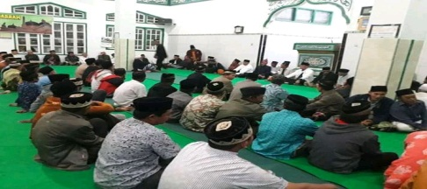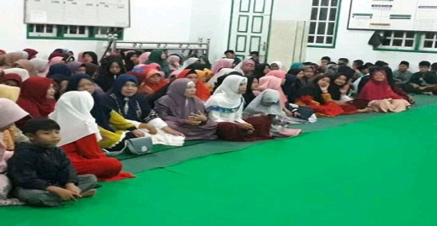
pengajian dalam bahasa arab disebut At-ta'IIimu asal kata lain ta'allama yata'allamu ta'liiman yang artinya belajar, pengertian dari kata makna pengajian atau ta'lim mempunyai nilai ibadah tersendiri, hadir dalam belajar ilmu agama bersama seorang alim atau yang berilmu merupakan bentuk ibadah yang wajib setiap umat muslim.
Di dalam pengajian terdapat manfaat yang begitu besar positifnya, didalam pengajian- pengajian manfaat yang dapat diambilnya menambah dari salah satu orang yang biasa membuat negative dengan memanfaatkannya menjadi positif.
Hal seperti ini pada masyarakat muslim pada umumnya dapat memanfaatkanpengajian untuk merubah diri atau memperbaiki diri dari perbuatan yang keji dan munkar.
"Awaludin mengataan pengajian akbar adalah sebagai program unggulan Risma Al-Amin yang diadakan sebulan sekali secara bergantian dari Risma ke Risma yang ada di Kecamatan Merigi. Pengajian akbar tersebut merupakan proses dakwah yang dilakukan Risma Al-Amin dalam upaya pengembangan dakwah dikalangan para remaja dengan memberikan pemahaman keagamaan, metode yang disampaikan dalam pengajian akbar tersebut melalui metode ceramah atau bil-lisan.
Peneliti ketika mengopservasi di Desa Pulo Geto yang ada di Kecamatan Merigi.Melihat langsung dan sempat ikut peseta dalam pengajian akbar karna tempat tingal saya tidak jau dari Desa Pulo Geto.banyak sekali yang mengikuti pengajian tersebut bukan hanya anggota risma aja yang ikut serta dalam pengajian akbar, tetapi banyak juga ibu-ibu dan bapak-bapak yang menghadiri pengajian akbar sehingga nampak ramai suasana.

- Tafakur Alam
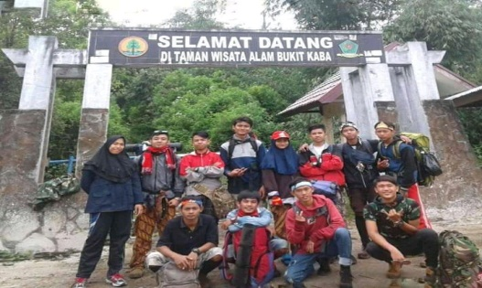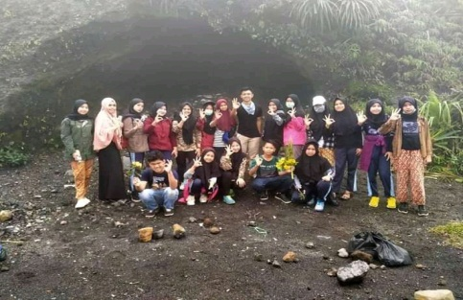
Tafakur adalah suatu perenungan dengan melihat, menganalisa,
meyakini secara pasti untuk mendapatkan keyakinan terhadap segala sesuatu yang berhubungan dengan Allah Swt. Tafakur dalam islam akan meningkatkan tauhid, keyakinan dan kepercayaan kepada Allah Swt berdasarkan akal pikiran dan perasan dan hati.
Secara umum, objek tafakur adalah memikirkan dan merenungkan mahluk Allah Swt. Termasuk dalam kategori mahluk Allah ialah alam semesta beserta segalah yang dikandungnya. Perenungan terhadap gejala alam sangat bermanfaat dalam rangka mengungkap tanda-tanda kekuasaan Allah sehingga manusia menjadi tunduk, patu, dan taat kepada penciptaanya, yakni Allah Swt. Batasan penting yang harus diperhatikan dalam bertafakur ialah bahwa kaum mukmim dilarang memikirkan atau merenungkan dzat Allah Swt.
Kegiatan tafakur alam juga merupakan kegiatan yang sering diadakan olehkelompok Risma Al-Amin tetapi kegiatan ini bentuknya tidak terjadwal didalam agenda Risma Al-Amin.
Pelaksaan tafakur alam seringkali diadakan pada hari minggu dikarenaka anggota Risma Al-Amin hampir secara keseluruhan masi berstatus sebagai pelajar SMP, SMA atau MAN dan mahasiswa.
"Ardiansyah mengatakan hari minggu waktu yang tepat untuk diadakannya tafakur alam karena tidak menggangu aktifitas kegiatan Risma al-Amin bertempat di wisata-wisata terdekat seperti danau suro. Bukit kaba, Air terjun kepahiang dan kebun teh, yang ada di kabupaten rejang lebong dan kepahiang.Pelaksanaan tafakur alam diikuti seluruh anggota dan izin dari orang tua.
Panitia kegiatan tafakur alam ini adalah seluruh pengurus kelompok pengajian antar desa Risma Al-Amin Kecamatan Merigi, yang mana masing- masing Risma Al-Amin desa mengkoordinasikan anggotanya dalam kegiatan tafakur alam tersebut terdapat jenis kegiatan yang harus diikuti oleh peserta seperti mendengarkan tausyah yang disampaikan oleh Pembina Risma Al-Amin atau pengurusnya dengan memberikan pemahaman keagamaan kepada anggota Risma Al-Amin yang mengikuti kegiatan tafakur alam dan juga diberikan berbagai permainan aut bound yang dapat membentuk potensi diri".
Peneliti ketika mengopservasi peneliti tidak melihat langsung kegiatan Risma Al-Amin Desa Pulo Geto tetapi peneliti bertanya kepada ketua Risma emang benar kegiatan tersebut dilakukan tetapi itu tidak terjadwal biasanya kegiatan tafakur alam dilaksanakan pada hari minggu ya peneliti sangat setuju kegiatan tafakur alam karna peneliti juga hoby mengikuti kegiatan tersebut.
- Pengajian Dasar Anak-Anak/ Remaja.
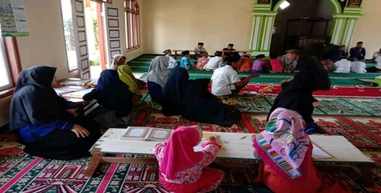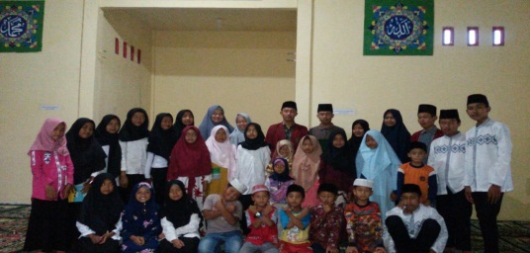
Dengan adanya dasar pengajian ini maka pengurus masjid dan remaja masjid di Desa Pulo Geto mengadakan pengajaran Al-Qur'an terhadap anak-anak secara rutin itu di adakan pukul 17.00-19.00 sebelum pulang ada pengarahan tentang keagamaan yang dibina oleh remaja masjid dan di bantu oleh imam masjid.
Remaja masjid yang ada di Desa Pulo Geto mengadakan pengajian tersebut mengacu kepada bahwa anak-anak remaja harus dibina secara bertahap dan berkesenambungan, agar mampu beriman, berilmu dan memiliki keterampilan yang dapat diandalkan.
"Wahyu menjelaskan tentang pengajajian anak-anak yang tidak terlalu banyak karna pengajiannya dilakukan di dalam Masjid Al-Amin.jauh dari jangkauan anak yang lain biasanya yang ikut itu ya paling rumahnya tidak terlalu jauh dari masjid".
Peneliti mengopservasi dilapangan melihat betul apa yang di sampaikan oleh anggota Risma Al-Amin Desa Pulo Geto bahwa pengajiannya banyak yang mengikuti pengajian tetapi yang jauh itu disampaikan oleh anggota itu pengajiannya di lakukan oleh anggota yang dekat pada rumah anak tersebut.
- Zikir akbar dan doa bersama, sukses ujian nasional.
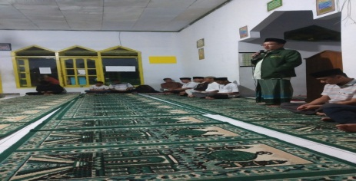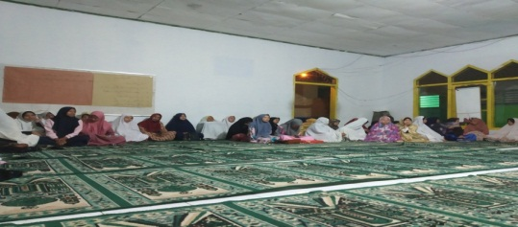

Acara zikir akbar sukses ujian nasional merupakan sikap kepedulian Remaja Masjid Al-Amin Desa Pulo Geto terhadap persoalan dan permasalahan yang timbul di masyarakat, yakni banyak keresahan para siswa menjelang ujian nasional. Tujuan diadakannya ini adalah untuk meningkatakan spiritualitas para siswa sekolah, dengan harapan agar para siswa mendapat ketenangan batin, kemudahan dan kelancaran dalam menghadapiujian nasional.
"Awaludin selaku imam masjid membenarkan hal tersebut dikatakan bahwa biasanya kegiatan ini dilaksanakan pada awal bulan bulan april sebelum ujian nasional.
Pelaksanaan kegiatan zikir akbar dimulai pukul 18.00-20.00 Wib, ternyata menarik perhatian masyarakat dari berbagai kalangan, mulai dari siswa sekolah kepala sekolah, orang tua, bahkan masyarakat Desa Pulo Geto. Kegiatan ini diselengarakan Remaja Masjid Al-amin Desa Pulo Geto sebagai pengembangan dakwah agar para remaja tidak melakukan hal-hal yang membahayakan dirinya menjelang hari ujiannya dan diharapkan senantiasa mendekatkan diri kepada yang pencipta.

Peneliti ketika mengopservasi tidak bisa melihat langsung kegiatan karena kegian zikir besrsama diadakan setahun sekali.tetapi saya dapat mendapatkan informasi dari imam ia berkata Pelaksanaan kegiatan zikir akbar dimulai pukul 18.00-20.00 Wib, ternyata menarik perhatian masyarakat dari berbagai kalangan, mulai dari siswa sekolah kepala sekolah, orang tua, bahkan masyarakat Desa Pulo Geto. Kegiatan ini diselengarakan Remaja Masjid Al-amin Desa Pulo Geto sebagai pengembangan dakwah agar para remaja tidak melakukan hal-hal yang membahayakan dirinya menjelang hari ujiannya dan diharapkan senantiasa mendekatkan diri kepada yang pencipta.
- Safari Silaturahmi
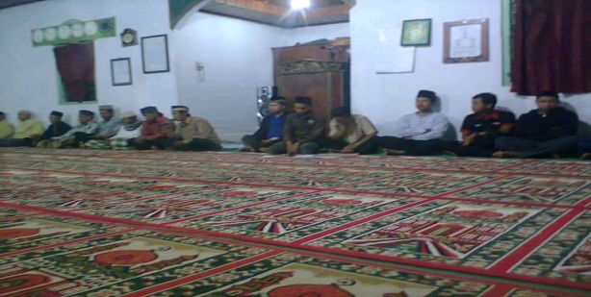
Safari Silaturahmi merupakan kegiatan internal Remaja Masjid Desa Pulo Geto yang dilaksanakan setiap bulan sekali, "Ardinsyah mengatakan kegiatan ini bertujuan membangun hubungan emosianal antar pengurus remaja masjid, sekaligus juga membangun tali persaudaraan antar sesama muslim dian kurnia mengungkapkan bahwa pelaksanaan kegiatan ini dilakukan pada hari minggu pukul 19.00 sampai selesai, seluruh pengurus Remaja Masjid bersilaturahmi ke masjid yang ada di Kecamatan Merigisalah satu anggota Remaja Masjid yang setiap menjadi tuan rumah.
Kegiatan tesebutdi isi dengan pengajian seperti tahlilan dan yasinan, setelah itu dilanjutkan dengan ramah tamah dan biasanya juga membahas agenda terdekat Remaja Masjid".
Pemaparan kegiatan-kegiatan tersebut di atas, dapat disimpulkan bahwa peran Remaja Masjid sebagai pengembangan dakwah memiliki kedukukan stategis dalam melakukan kegiatan sosial dakwah di masyarakat khususnya di Desa Pulo Geto, sebagaimana yang diketahui kegiatan-kegiatan yang dilakukan oleh Remaja Masjid tidak hanya tercatat pada bidang keagamaan ataupun bidang keremajaan saja, akan tetapi kegiatan remaja masjid harus meyentuh aspek sosial kemasyarakatan.
Berdasarkan uraian diatas maka dapat disimpulkan bahwa upaya pengembangan dakwah Risma Al-Amin dalam hal pengunaan media adalah pengunaan infokus, kualitas pengeras suara yang baik dan pengunaan alat peraga sesuai dengan materi.
Dakwah sebagai kewajiban tiap muslim harus senantiasa dikembangkan sendiri mungkin. Risma al-amin kecamatan merigi merupakan salah satu organisasi pemuda islam yang tentu yang mempunyai misi dan menyampaikan ketentuan Allah Swt dan Rasulullah Saw. Pengunaan cara yang tepat agar pesan dakwah mampu diterima dengan baik oleh khalayak mutlak harus diterapkan pengembangan dakwah Risma al-amin kecamatan merigi adalah sebagai berikut:
- Menumbuhkan karakter khalayak yang aktif dalam menerima pesan dakwah, pemilihan da'i yang disesuaikan dengan khalayak, dan pemilihan materi dakwah yang efektif.
- Penyusunan pesan disesuaikan dengan kegiatan yang disampaikan oleh para da'i.
- Metode dakwah dengan dialog /diskusi dan ceramah.
- Pengunaan media adalah pengunaan infokus, kualitas pengeras suara yang baik dan pengunaan alat peraga yang sesuai dengan materi.
Peneliti ketika mengopservasi di desa pulo geto ikut bergabung juga ketika itu silaturahminya di masjid tahrikul jannah yang ada di desa durian depun,dan saya melihat langsung, dan kami kumpul tidak terlalu banyak karna yang di suru hadir dalam pertemuan itu hanya perwakilan risma masing-masing yang ada di kecamatan merigi.

BAB V
PENUTUP
- Kesimpulan
- Kondisi kegiatan dakwah Risma Al-Amin merupakan kegiatan atau usaha yang memangil untuk memberikan pengetahuan tentang keagamaan dan sosial masyarakat keapada para remaja yang ada dikecamatan Merigi. Supaya para remaja dapat memahami dan dapat melakukan kewajiban sebagai manusia dan dapat bersosialisasi dengan baik terhadap masyarakat sekitar. Masa remaja merupakan masa yang labil sehingga dibutuhkan tentang sebagai pertahanan diri dari pengaruh yang tidak baik, dengan cara memberikan bimbingan dan arahan serta pemahaman hakekat dari kehidupan. Pemahaman yang diberikan kemungkinan besar dapat menjadikan para remaja patuh dan tunduk atas aturan agama islam. Suatu pengetahuan yang dapat menjadikan tentang pertahanan remaja supaya tidak terpengaruh dengan pergaulan modern saatini.
- Upaya Pengembangan Dakwah Risma al-Amin dilakukan pengenalan khalayak dengan cara menumbuhkan karakter khalayak yang aktif dalam menerima pesan dakwah, pemilihan da'i yang disesuaikan dengan khalayak, dan pemilihan materi dakwah yang efektif, penyusunan pesan disesuaikan dengan kegiatan yang disampaikan oleh para da'I metode dakwah dengan dialog/diskusi dan ceramah dan pengunaan media adalah pengunaan infokus, kualitas pengeras suara yang baik dan pengunaan alat peraga yang sesuai dengan materi.
- Faktor pendukung dalam upaya pengembangan Dakwah Risma Al- Amin ini adalah adanya Sumber Dana, Fasilitas Masjid, Semangat Anggota
- Saran
- Proses dakwah islamiah dalam segalah bidang kehidupan diwujudkan dengan proses pelaksanaan dakwah islamiah,dakwah islamiah harus diorganisir dengan tepat supaya mendapatkan hasil maksimal. Di sampingitu, proses dakwah yang dilakukan bukan hanya sebatas menyampaikan isi dan pesan ajaran. Namun lebih dari itu proses dakwah yang dilakukan harus dikemas dengan sedemikian rupa sehingga senantiasa sesuai dengan arah dan perkembangan zaman serta dapat menjawab problamika kehidupan yang dihadapi oleh kalangan remaja.
- Bagi Risma Al-Amin yang akan melakukan dakwah terhadap remaja hendaknya selalu berpegang teguh dengan nilai-nilai islam, menjaga komitmen sebagai organisasi kepemudaan dalam memperjuangkan dakwah terhadap kalangan remaja dan sebelum melaksanakan kegiatan dakwah hendaknya Risma Al-Amin benar-benar mempersiapkan dengan maksimal kegiatan dakwah yang akan dilakukan hal ini penting demi kelancaran pelaksanaan kegiatan dakwah.
- Terjalinnya kerjasama yang baik dengan pemerintah daerah, tokoh masyarakat dan tokoh agama serta masyarakat setempat akan dapat mendukung suksesnya kegiatan yang dilaksanakan oleh Risma Al- Amin.

DAFTAR PUSTAKA
Abdul Rahman, Metode Dakwah, (Curup:Lp2 Stain Curup, 2010)
Arifin Anwar, Strategi Komunikai Sebuah Pengantar Ringkas, (Bandung:Armico, 1984)
Arson Ahmad, Kamus Arab Indonesia, (Yogyakarta:Pondok Pesantren Al-Munawir)
Desmita, Psikologi Perkembangan, (Bandung:Remaja Rosdakarya, 2009)
Derajat Dzakiah, Kesehatan Menal, (Jakarta:Gunung Agung, 1988)
Depdikbud, Kamus Umum Bahasa Indonesia, (Jakarta:Balai Pustaka, 1999)
Devi Purnama, Psikologi Perkembangan Remaja, (Curup:Lp2 Stain Curup, 2011)
Helmy Masdar, Dakwah Dalam Alam Pembangunan, (Semarang:Toha putra, 2000)
Halwi Akmal, Psikologi Perkembangan Anak dan Remaja, (Palembang:IAIN Raden Patah Pres, 2005)
Kementrian Agama, Alquran dan Tafsir, (Jakarta:Lentera Abadi, 2010)
Latief Nasrudin, Teori dan Praktek Dakwah Islamiyah, (Jakarta:FIRMAN Dara, 1998)
M. Munir, dkk, Manajemen Dakwah, (Jakarta: Kencana, 2009)
Moh. Ali Aziz, Ilmu Dakwah, (Jakarta: Fajar Interpratama, 2000)
Mahfuz Ali, Almursyidin Illa Thurug Al-wa’ziwa Al-Khotobat, (Beirut: Dar Al-ma’arif,1995)
Noviandi, Warga Desa Pulo Geto, (Wawancara Minggu, 1 Setember 1988)
Pusat Bahasa Depdiknas, Kamus Besar Bahasa Indonesia, (Jakarta:Balai Pustaka, 2001)
Rahman Abdul, Metode Dakwah, (Curup:LP2 Stain Curup, 2010)
Ridho Syabibi, Metodologi Ilmu Dakwah Kajian Antalogis(Yogyakarta:Pustaka Pelajar, 2008)
Rahmad jalaludin, Islam Akhwal, (Bandung: Mizzen, 1999)
Salim Baraisy, Tafsir Ibnuh Katsir, (Surabaya:Bina Ilmu, 2005)
Siswanto, Panduan Organisasi Remaja Masjid, (Jakarta:Pustaka Al-Kautsar, 2005)
Shihab Quraish. Membumikan Al-qur’an, (Bandung:Toha Putra, 2009)
Salim Peter,dkk, Kamus Bahasa Indonesia ( Jakarta:Modem English Press, 1991)
Sofyan, Remaja dan Masalahnya, (Bandung: Alfa beta, 2012)
Thomas. Sejarah Dakwah Islam, (Jakarta:Wijaya, 1981)
Tim Lintas Media, Kamus Arab-Indonesia Inggris, (Jombang:Lintas Media Jombang. 2005)
Yakub Hamza, Publistis Teknik Dakwah Leadership (Bandung:Deponegoro, 1992)
Yulis Rahma, Ilmu Pendidikan Islam, (Jakarta:Kalam Mulia, 2004)
Zaini Muchtarom, Dasar-dasar Manajemen Dakwah, (Al-Amin dan Ikfa, 1999)

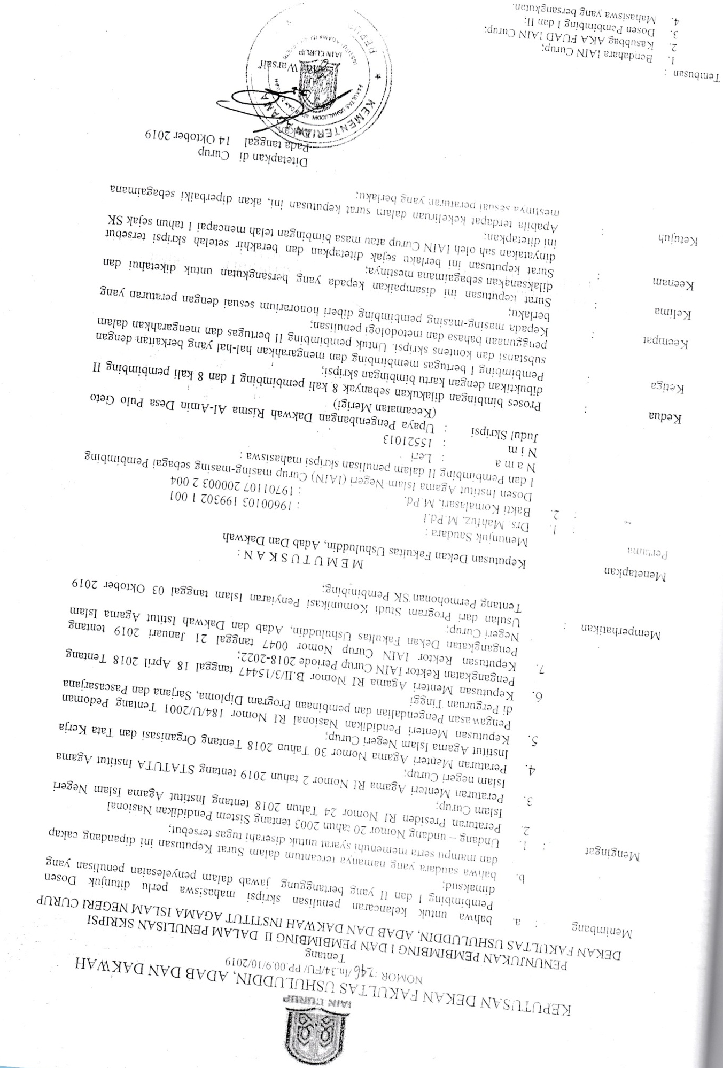

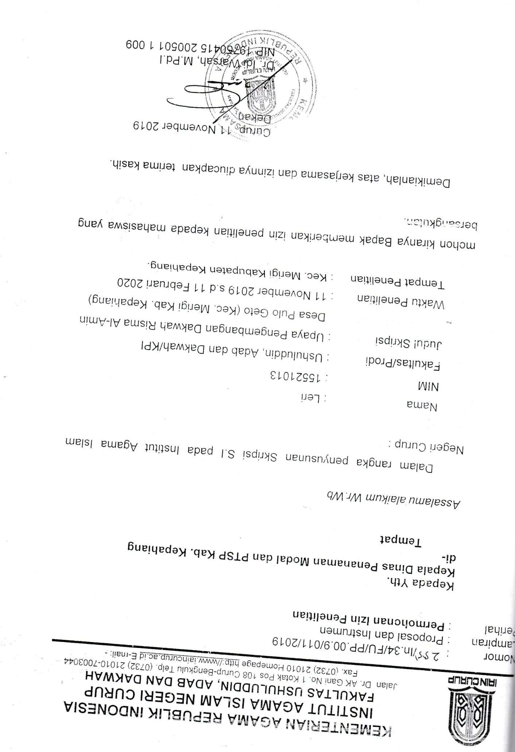

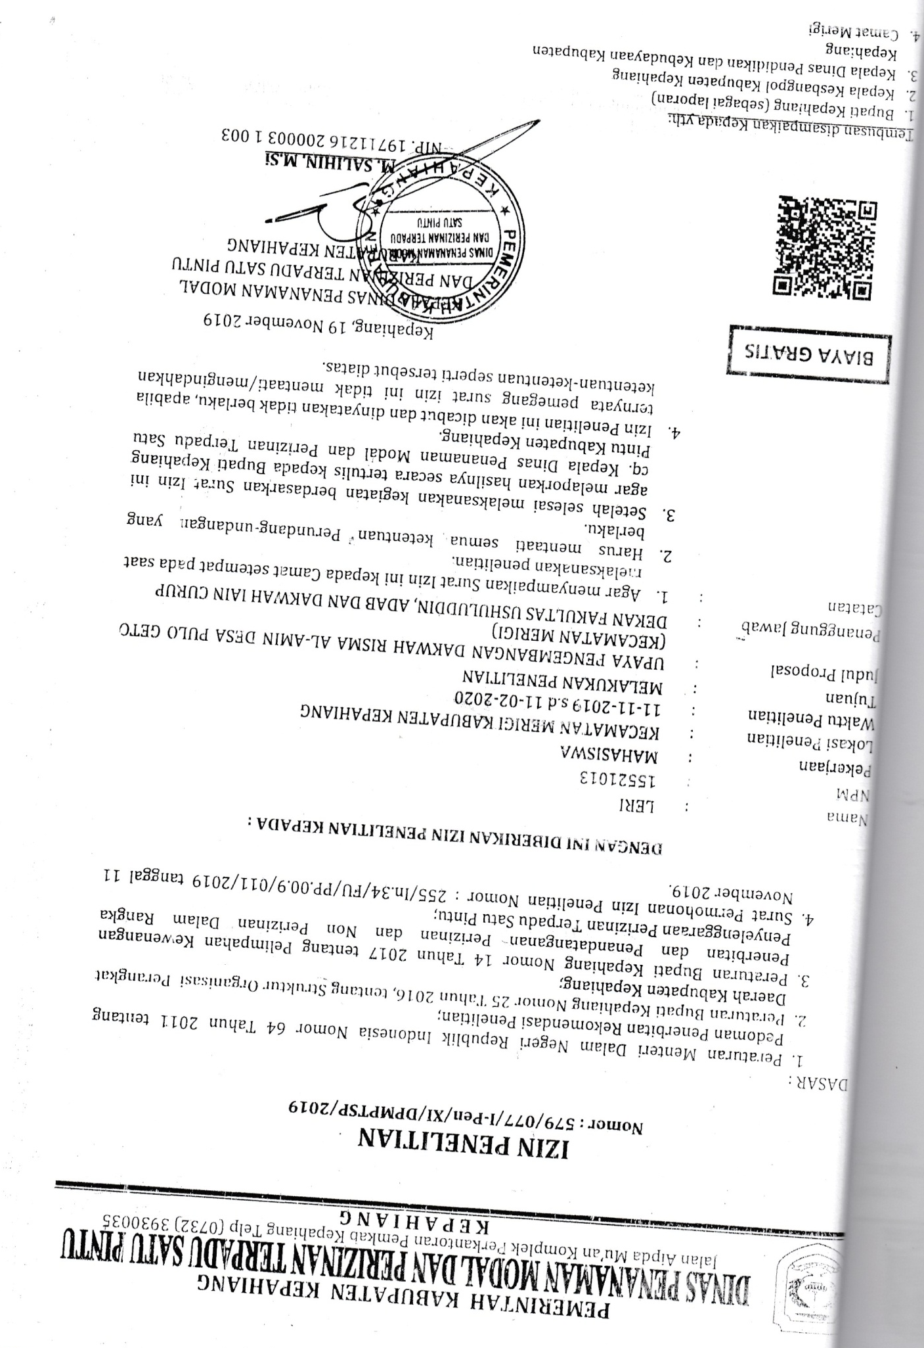

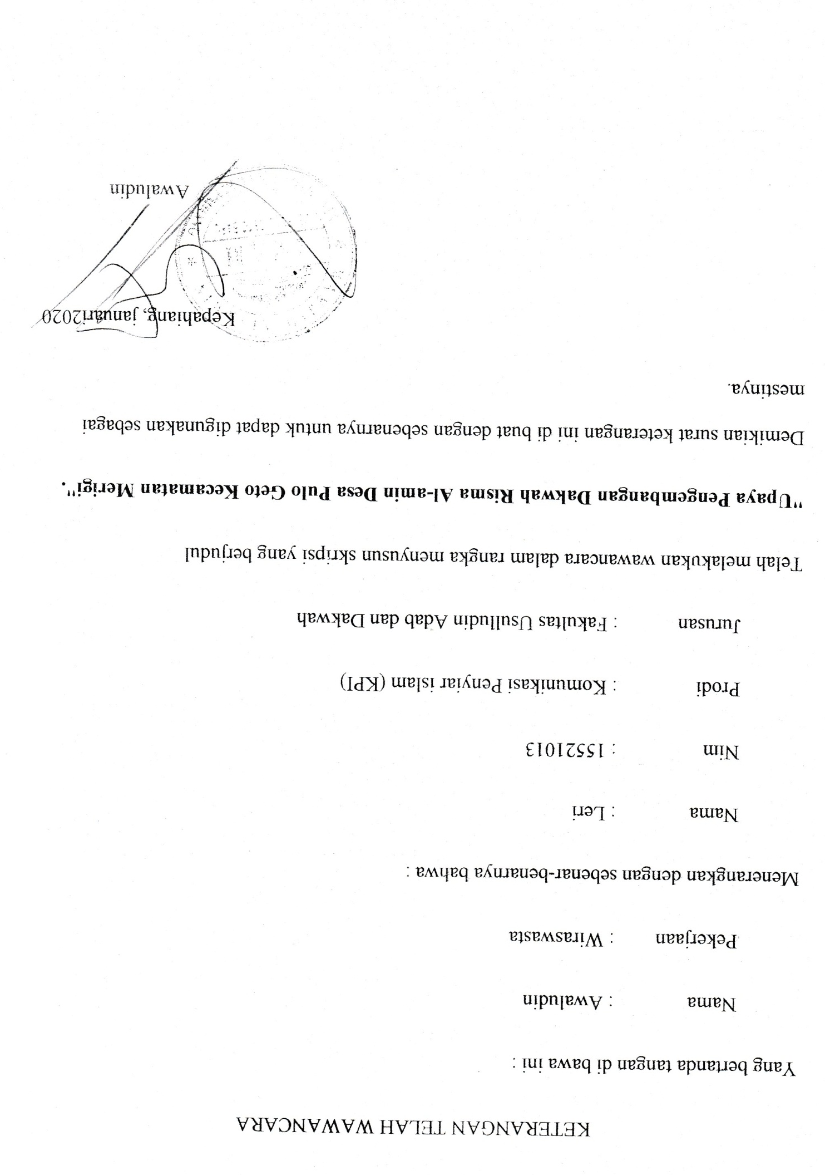

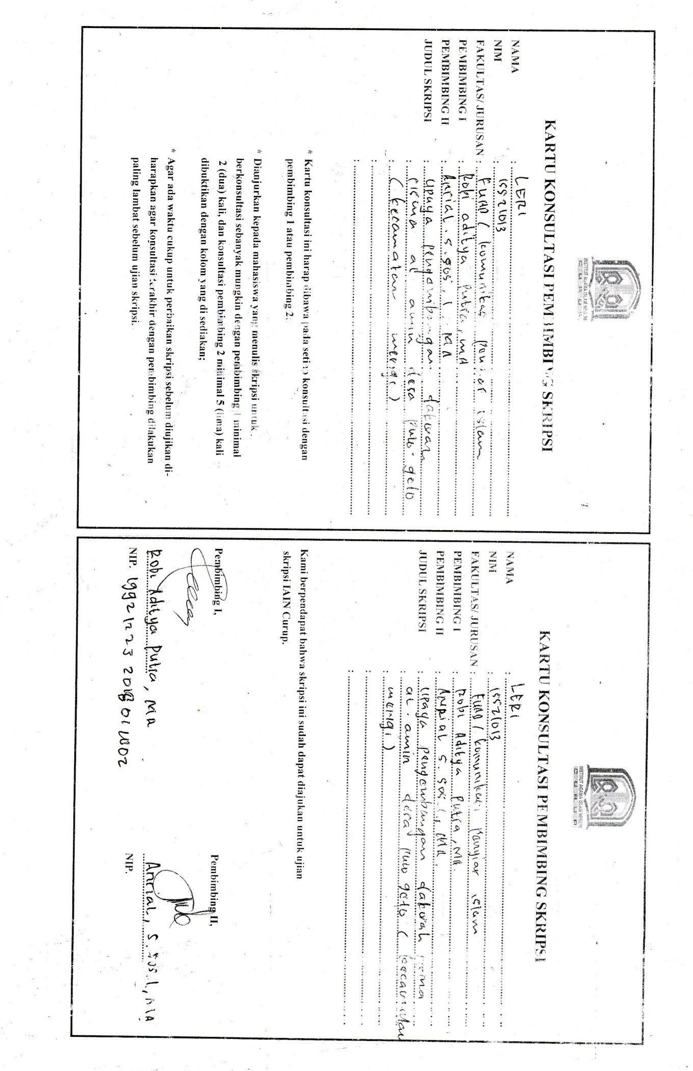

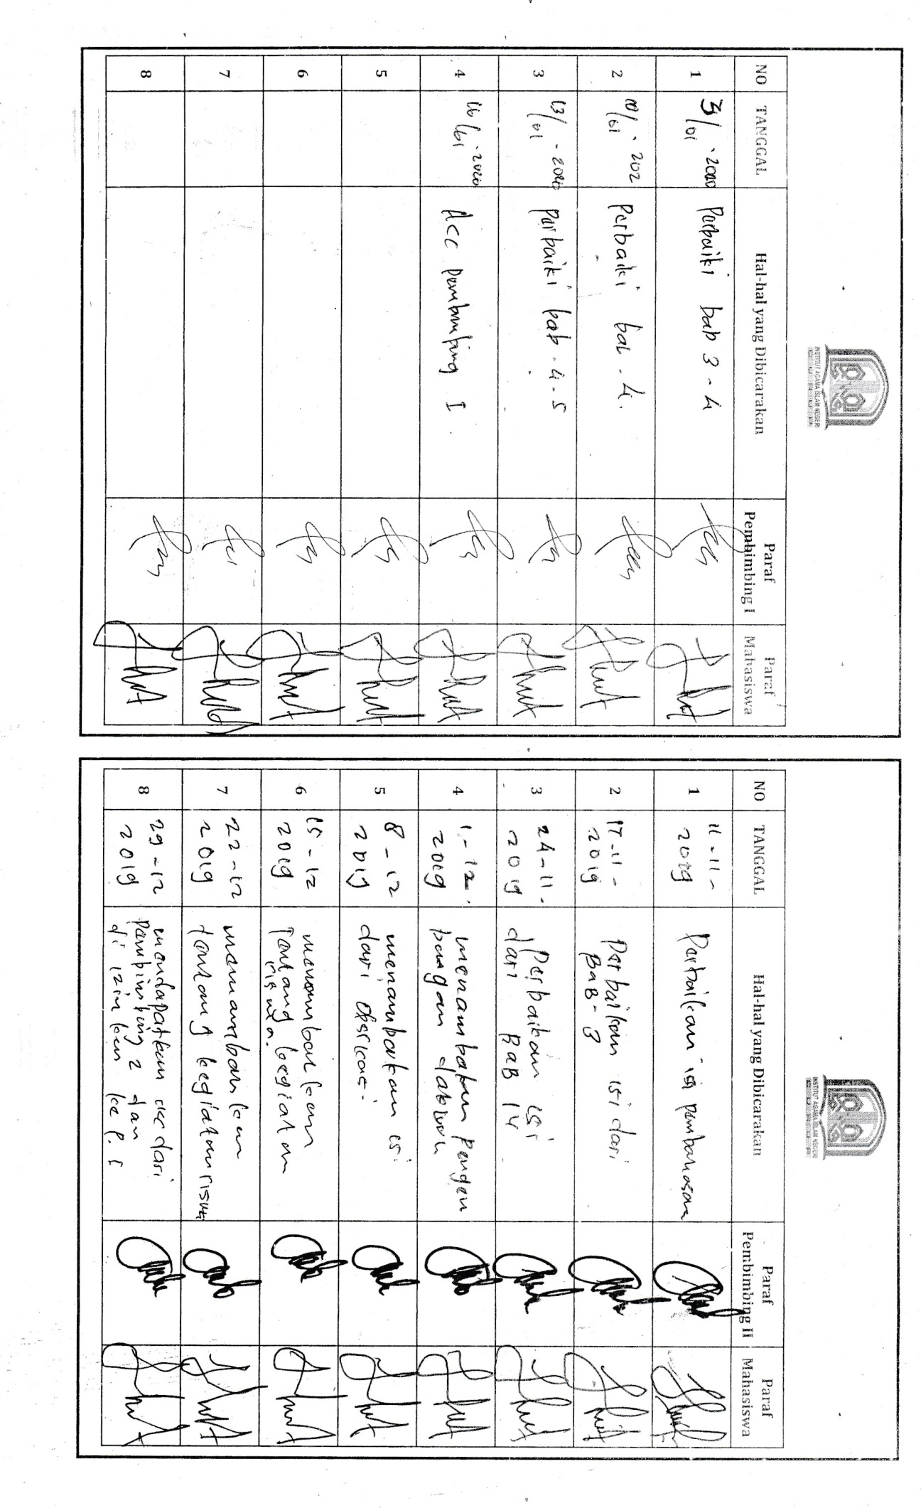

M. Munir dan Wahyu Ilahi Manajemen Dakwah ( Jakarta: Kencana 2009), h. 21
Moh. Ali Aziz, ilmu dakwah (Jakarta: Fajar Interpratama, 2000), h. 5
Ali Mahfuz Al Mursyidin Ila Thurug Al-Wa’ziwa Al-Khothobat, (Beirut: Dar Al-Ma’arif 1995), h. 17
H. M. S. Nasrudin Latief, Teori Dan Praktek Dakwah Islamiyah, (Jakarta: Firman Dara, 1998), h. 11
Masdsar helmy, dakwahdalam alam pembangunan, (semarang: toha putra 2000),h.31. 6Quraish shihab, membumikan Al-qur’an, (Bandung : toha Putra, 2009), h.194
Abdul Rahman, MetodeDakwah, (Curup: LP2 STAIN CURUP, 2010), h.7
PusatBahasaDepdiknas, KamusBesarBahasa Indonesia, (Jakarta: BalaiPustaka, 2001, 3), h.1096
Ibid, h. 536
M. MunirdanWahyuIlahi, Op, Cit. h 155
Anwar Arifin, StrategiKomunikasi: SebuahPengantarRingkas, (Bandung: Armico, 1984), h. 87
Thomas W. Arnolde, The Preaching Of Islam, SejarahDakwah Islam,(Jakarta: Wijaya, 1981), h. 101
Desmita, PsikologiPerkembangan, (Bandung: RemajaRosdakarya, 2009), h. 189
Ibid, h.190
Ibid, h.190
AkmalHawi, PsikologiPerkembanganAnakdanRemaja, (Palembang: IAIN RadenPatah Pres,2005), h.84
Noviandi, WargaDesaPuloGeto, KecMarigi, WawancaraMinggu 1 September 2019
DzakiahDerajat, KesehatanMenal, (Jakarta: GunungAgung, 1988), h. 78
Ibid, h. 108
Siswanto, PanduanPraktisOrganisasiRemaja Masjid, (Jakarta: Pustaka Al-Kausar, 2005), h. 19
Ibid, h. 49
Sayono, Imam PuloGeto, KecMarigi, WawancaraMinggu 1 September 2019
Erlan, Ketua RT PuloGrto, KecMarigi, Wawancara, Minggu 1 September 2019
Siswanto, Of Cit, h.51
Ardiansyah, Ketua RISMA, Al-Amin, PuloGeto, KecMerigi, WawancaraMinggu 1 September 2019
Depdikbud, KamusUmumBaha Indonesia, (Jakarta: BalaiPustaka, 1999), h. 109
PusatBahasaDepdiknas, KamusBesarBahasa Indonesia, (Jakarta: BalaiPustaka, 2001, Edisis 3), h. 1096
TIM Lintas Media, kamus Arab-Indonesia-Inggris, (Jombang: Lintas Media Jombang, 2005), h. 164
Khotib Pahlawan Kayo Manajemen dakwah, (Jakarta: amza 2007),h. 1
Ibid, h. 25
Ibid, h. 26
Hamza Yakub', Publisistis Islam, Teknik Dakwah dan Leadership, (Bandung: Deponegoro, 1992), h. 13
Salim Baraisy, Tafsir Ibnuh Katsir, (Surabaya: Bina Ilmu, 2005), Jilid 4, h. 657
Abdul rahman meode dakwah,(Curup:LP2 STAIN Curup, 2010),h.65
Kementrian Agama, AL-Qur'an Dan Tafsir, (Jakarta: Lenteran Abadi,2010), h.151
Lihat Armai Arief, Op. Cit, h .40
Rahma Yulis, Ilmu Pendidikan Islam, (Jakarta: Kalam Mulia, 2004), h.155
Ibid, h. 156
Abidin Nata, Op. cit, h.93
Poerwadarminta, Kamus Bahasa Indonesia, (Jakarta : Balai Pustaka, 1986) Cet ke-9,h.649
Kementrian Agama,Al-Qur'an dan tafsir, (Jakarta : lenteran abadi,2010), h. 417-418
Ahmad Warson Munawir, Kamus Arab Indoesia, (Yogyakarta : Pondok Pesantren Al-Munawir), h.287
Ibnu mazhur, Op. cit. h. 347
Ibrahim Musthafa, dkk, Op.Cit, 1043
Ibid, h. 111
Rahman, Loc Cit, h. 79
Ibid, h. 80
Ibid, h. 81
Khatib Phalawan Kayo,Op. Cit, h. 30
M.Ridho Syabibi, Metodologi ilmu Dakwa Kajian Antologis Dakwah Ikhwan Al-safa, (Yogyakarta : Pustaka Pelajar,2008), h. 49-50
Ngadri Yusro, Loc. Cit, h. 147
Tim Tashih Depertemen Agama, Al-qur'an dan tafsirnya jilid 1 juz 1-2-3 9, (Jakarta : Universitas islam Indonesia press, 1990), h. 373
Nelson Khuruj Fi Sabilillah Menurut Perspektif Jamaah Tabligh, Laporan Individual, 2005, h. 16-17
Onong Uchjana Effendi, Dinamika Komunikasi, (Bandung : Remaja Rosdakarya, 1992), h.29
Peter Salim dan Yenny Salim, Kamus Bahasa Indonesia Kotemporer, (Jakarta: Modem English Press, 1991), h. 1463
M. Arifin , Psikologi Dakwah Suatu Pengantar, (Jakata: Bumi Aksara, 1997), h. 6
Jalaludin Rahmad, Islam Aktual, (Bandung: Mizzen, 1999), h. 77
Anwar Arifin, Strategi Komunikasi: Sebuah Penganar Ringkas, (Bandung: Armico, 1984), h. 87
Ibid, h. 87
Ibid, h. 88
Ibid, h. 90
Ibid, h. 90
Onong U. Effendy, Of Cit, h. 37
Zaini Muchtarom, Dasar-Dasar Menejemen Dakwah, (Al-Amin dan Ikfa, 1996), h. 2
Ibid, h. 6
M.Munir, Menejemen Dakwah, (Jakarta: Kencana Pranada Media Group, 2012), h. 5
Ibid, h. 6
Ibid, h. 49
Ibid, h. 62-63
A. Hasjimy, Dakwah Islamiah Membangun Manusia dan Masyarakat, (Bandung: Al-Ma'arifat), h. 11
Ibid, h. 14
Devi Purnama Sari, Psikologi Perkembangan Remaja, (Curup: LP2 STAIN Curup, 2011), h. 1
Ibid, h. 1
Ibid, h. 2
EB. Hurluck, Psikologi Perkembangan Suatu Pendekatan Rentang Sepanjang Kehidupan, (Jakarta: Erlangga, 1992), h. 106
Sofyan S. Willis, Remaja dan Masalahnya, (Bandung: Alfa Beta, 2012), h. 20
Ibid, h. 21
Ibid, h. 21
Ibid, h. 23
Netty Hartati, Islam Dan Psikologi, (Jakarta:Raja Grafindo Persada, 2004), h. 39
Ibid, h. 39
Ibid, h. 43
Agus Sujanto, psikologi umum, (Jakarta : bumi aksara,2012), h. 75
Netty Hartati Op, Cit. h. 48
Ibid, h. 48
Lexy Moelong, Metodologi Penelitian Kualitatif, (Bandung: Remaja Roda Karya, 1995), h. 27
S. Margono, Metodologi Penelitian, (Jakarta: Rineka Cipta, 1997), h. 41
M.J., Douglas D. H. Salganik, Sampling and Estimation in Hidden Populations Using Respons, (Driven Sampling: Journal Sociological Methodology), h. 34
Dokumentasi,Ad/Art Risma Al-Amin, Tahun 2019.
Dokumentasi, Struktur Risma Al-Amin ,Tahun 2019.
Ibid, Dokumentasi Ad/Art Risma Al-Amin,Tahun 2019.
Dokumentasi, Ad/Art Op.cit.
Fatima, (Remaja Masjid Al-amin ),"wawancara", Desa Pulo Geto, 2 Januari 2020
Pandi, (Remaja Masjid Risma Al-amin)," wawancara", Desa Pulo Geto 2 Januari 2020
Hero, (Pengurus Masjid Risma Al-amin), "wawancara", Desa Pulo Geto, 2 Januari 2020.
Pandi, (Seksi Keagamaan Risma Al-Amin) Wawancara, Desa Pulo Geto.4 Oktober 2019.
M.Arifin, Psikologi DakwahSuatu Pengantar, (Jakarta: Bumi Aksara, 1997), h. 90.
Fatimah (Pengurus Risma Al-Amin),Wawancara, Desa Pulo Geto, 8 Oktober 2019.
Dian kurnia (Remaja Masjid Al-amin), wawancara, Desa Pulo Geto 1 januari 2020
Ardiansyah, (Ketua Risma Al-amin), wawancara, Desa Pulo geto. 2 Oktober 2019
Wahyu (Anggota Risma Al-amin Al-amin), wawancara, Desa Pulo Geto 1 januari 2020
Awaludin (Imam Masjid Risma al-Amin) Wawancara, Desa Pulo Geto,1 januari 2019.
Ardiansyah, (Ketua Risma Al-Amin) Wawancara, Desa Pulo Geto, 8 Oktober 2019.
Awaludin (Imam Masjid Al-amin) wawancara, Desa Pulo Geto 2 januari 2020

